Одеський національний університет імені І. І. Мечникова
(повне найменування вищого навчального закладу)
Філологічний факультет
(повне найменування інституту/факультету)
Кафедра прикладної лінгвістики
(повна назва кафедри)

Кваліфікаційна робота
Застосування ChatGPT як інструменту генерації рекламних текстів для магазинів техніки
Application of ChatGPT as a Tool for Generating Advertising Texts for Electronics Stores

на здобуття другого (магістерського) рівня вищої освіти

Виконала: здобувачка очної (денної)
форми навчання
спеціальності 035 Філологія
спеціалізації 035.10 Прикладна лінгвістика
ОП Прикладна лінгвістика
Владислава ГРІНЬКОВА
Науковий керівник:
доктор філософії, доц. Марія МАЛИШЕВА
Рецензент:
д. філол. н., проф. Наталія КОНДРАТЕНКО

Рекомендовано до захисту:  протокол засідання кафедри прикладної лінгвістики  № __ від ____________2025 р.  В.о. завідувача кафедри  проф. Наталя КОНДРАТЕНКО  (підпис) | Захищено на засіданні ЕК № 2  протокол № ____ від _______2025 р.  Оцінка______________/___ ___/_____  (за національною шкалою/шкалою ЕСТS/ бали)  Голова ЕК  доц. Лариса ШЕВЧУК  (підпис)

Одеса
2025
ЗМІСТ
ВСТУП 3
РОЗДІЛ 1. ТЕОРЕТИЧНІ ЗАСАДИ ВИКОРИСТАННЯ ШІ У СТВОРЕННІ РЕКЛАМНИХ ТЕКСТІВ 7
1.1 Реклама як вид комунікації: лінгвістичний підхід 7
1.2 Основи генерації природної мови (NLG) 9
1.3 Модель ChatGPT: архітектура, принципи роботи, можливості 14
1.4 Лінгвістичні особливості рекламних текстів у сфері продажу техніки……………………………………………………………………18
1.5 Огляд сучасних досліджень щодо використання GPT-моделей у маркетингу 21
Висновки до 1 розділу 26
РОЗДІЛ 2. ПРАКТИЧНЕ ВИКОРИСТАННЯ CHATGPT ДЛЯ ГЕНЕРАЦІЇ РЕКЛАМНИХ ТЕКСТІВ 29
2.1 Методика взаємодії з ChatGPT для створення промо-текстів 29
2.2 Формулювання запитів (prompt engineering) 32
2.3 Аналіз прикладів рекламних текстів, згенерованих ChatGPT 36
2.4 Порівняння з текстами, написаними вручну копірайтерами 41
Висновки до 2 розділу 44
РОЗДІЛ 3. ЛІНГВІСТИЧНИЙ ЕКСПЕРИМЕНТ: ПОРІВНЯЛЬНИЙ АНАЛІЗ ЛЕКСИЧНОГО СКЛАДУ РЕКЛАМНИХ ТЕКСТІВ 47
3.1 Мета та завдання експерименту 47
3.2 Формування корпусу дослідження 48
3.3 Методика аналізу лексичного складу 50
3.4 Результати порівняльного аналізу 53
3.5 Інтерпретація результатів 56
Висновки до 3 розділу 59
ВИСНОВКИ 61
СПИСОК ВИКОРИСТАНИХ ДЖЕРЕЛ 64
ДОДАТКИ 71

ВСТУП

Сучасний розвиток цифрових технологій і масове впровадження штучного інтелекту (ШІ) у різні сфери життя зумовлюють появу нових комунікативних форматів та моделей взаємодії між бізнесом і споживачем. Особливо помітними ці зміни стали у сфері реклами та маркетингу, де традиційні підходи до створення текстового контенту поступово витісняються автоматизованими системами. Генеративні мовні моделі, зокрема ChatGPT, сьогодні виконують роль не лише інструментів автоматизації, а й засобів інноваційного переосмислення копірайтингу. Реклама в умовах високої конкуренції та інформаційного перенасичення вимагає нових рішень для ефективного впливу на цільову аудиторію. Магазини техніки як сегмент ринку особливо потребують якісних текстів, адже споживач очікує не тільки інформативності — характеристик і параметрів товару, а й емоційної аргументації, що підсилює мотив до купівлі.
Актуальність дослідження зростає на фоні значних змін у сфері копірайтингу: ще у 2016 році ринок текстів характеризувався високою конкуренцією серед фрілансерів, низькою оплатою праці (близько 16 грн за тисячу знаків) та строгими вимогами до SEO-оптимізації, включення ключових слів у текст і контролю обсягу. У сучасних умовах економічних та соціальних трансформацій роль ШІ значно зросла: автоматизовані системи здатні генерувати об’ємні, релевантні та унікальні тексти, що дозволяє економити ресурси та підвищувати ефективність маркетингових кампаній.
Метою дослідження є виявлення лінгвістичних особливостей рекламних текстів, згенерованих ChatGPT для магазинів техніки, та їхнє порівняння з традиційними копірайтерськими практиками.
Для досягнення цієї мети необхідно розв’язати низку завдань:
- розкрити теоретичні засади застосування штучного інтелекту у створенні рекламних текстів;
- охарактеризувати архітектуру та принципи роботи моделі ChatGPT у контексті генерації природної мови;
- проаналізувати жанрові та стилістичні особливості рекламних текстів у сфері продажу техніки;
- визначити методи та прийоми взаємодії з ChatGPT для отримання релевантних промо-текстів;
- провести порівняльний аналіз рекламних текстів, створених ШІ, та текстів, написаних копірайтерами;
- здійснити лінгвістичний експеримент щодо виявлення специфіки лексичного складу рекламних повідомлень;
- сформулювати висновки про переваги й обмеження використання ChatGPT у рекламній сфері.
Об’єкт магістерської роботи – процес створення рекламних текстів у сучасному маркетинговому дискурсі. Предмет — лінгвістичні особливості рекламних текстів, згенерованих ChatGPT для магазинів техніки.
Методи дослідження. Для досягнення поставленої мети застосовано комплекс взаємодоповнюючих наукових методів методів: теоретичний аналіз наукових джерел з лінгвістики, маркетингу та штучного інтелекту; метод опису та узагальнення для систематизації відомостей про рекламний текст; методи корпусної лінгвістики із використанням програм AntConc та Sketch Engine для аналізу частотності лексичних одиниць; порівняльний аналіз для зіставлення GPT-текстів і традиційних рекламних повідомлень; експериментальний метод для виявлення специфіки лексичного наповнення, оцінної лексики та кліше.
Фактичний матеріал дослідження є корпус рекламних текстів у сфері продажу техніки, сформований для реалізації завдань магістерської роботи. До нього увійшли тексти, згенеровані мовною моделлю ChatGPT у межах лінгвістичного експерименту, а також традиційні рекламні тексти, створені професійними копірайтерами для магазинів техніки. Матеріал охоплює описи товарів, короткі промо-тексти, рекламні слогани та повідомлення для цифрових платформ. Добір текстів здійснювався з урахуванням жанрових і стилістичних параметрів, що дозволяє у подальших розділах роботи провести зіставний аналіз лексичного складу, оцінної лексики, мовних кліше та комунікативних стратегій.
Теоретичні засади дослідження засновано на наукових працях українських і зарубіжних учених з теорії рекламного дискурсу, прикладної та комунікативної лінгвістики, маркетингу й цифрових комунікацій. Теоретичним підґрунтям дослідження слугували роботи Н. В. Кутузи, Т. Ю. Ковалевської, О. Цупікової, Л. Білоконенко, О. Тєлєтова, С. Тєлєтової, присвячені мовленнєвому впливу та лінгвістичним особливостям рекламних текстів. У роботі також використано праці зарубіжних дослідників мови реклами та рекламного дискурсу, зокрема G. Cook, A. Goddard, G. Myers, C. Forceville, E. Goffman, I. Piller. Окрему групу джерел становлять наукові публікації з проблем штучного інтелекту, генеративних мовних моделей і автоматизованої обробки природної мови (T. Brown, L. Floridi, E. Bender, R. Bommasani та ін.), а також офіційні аналітичні матеріали й документація OpenAI.
Наукова новизна роботи полягає у комплексному дослідженні рекламних текстів, згенерованих ChatGPT, у поєднанні з лінгвістичним експериментом, що дає змогу виявити специфіку лексико-стилістичних засобів, характерних для ШІ. Уперше в українській прикладній лінгвістиці розглядається питання функціонування GPT-моделей у контексті рекламної комунікації у сфері продажу техніки.
Теоретичне значення полягає в уточненні та розширенні уявлень про сучасний рекламний дискурс у контексті використання генеративних мовних моделей. Дослідження сприяє розвитку прикладної лінгвістики шляхом інтеграції теорії машинно згенерованого тексту в аналіз рекламної комунікації, а також доповнює наукові підходи до вивчення лексико-стилістичних характеристик текстів, створених штучним інтелектом. Отримані результати формують теоретичне підґрунтя для подальших досліджень автоматизованого копірайтингу та функціонування ШІ у мовній практиці цифрового маркетингу.
Практичне значення одержаних результатів дослідження полягає в можливості їх використання для удосконалення методики підготовки рекламних текстів для магазинів техніки, оптимізації процесів роботи копірайтерів та маркетологів, розвитку навчальних курсів з прикладної лінгвістики та цифрових комунікацій, а також формування рекомендацій для бізнесу щодо використання ШІ у рекламній діяльності. Роботу виконано в межах наукової теми кафедри прикладної лінгвістики Одеського національного університету імені І. І. Мечникова «Прикладні аспекти дослідження мовної комунікації: когнітивно-дискурсивні виміри» (реєстраційний номер 0123U102224, наказ № 326-18 від 03.03.2023).
Апробація результатів дослідження здійснювалася на VI міжнародній науковій конференції «Нова лінгвістична парадигма: теоретичні та прикладні аспекти», а також під час обговорень у співпраці з digital-агенцією VOCH BURO та копірайтерами комунікаційної агенції UK COMMS. Це дозволило перевірити практичну цінність напрацювань, отримати фахові відгуки та сформувати рекомендації, релевантні для ринку.
Структура роботи. Кваліфікаційна робота складається зі вступу, трьох розділів, висновків до кожного розділу, загальних висновків, списку використаних джерел (53 найменування) та додатків. Загальний обсяг роботи — 102 сторінок. Текст проілюстровано таблицями та рисунками, що забезпечують наочність аналізу.

РОЗДІЛ 1

ТЕОРЕТИЧНІ ЗАСАДИ ВИКОРИСТАННЯ ШІ У СТВОРЕННІ РЕКЛАМНИХ ТЕКСТІВ

Реклама як вид комунікації: лінгвістичний підхід
Реклама як один найпотужніших засобів масової комунікації поєднує інформативні, прагматичні та емоційно-впливові функції. Вона формує уявлення про товари та послуги, створює імідж брендів, а також моделює соціальні практики споживання. Саме тому рекламний текст виступає не лише інструментом економічного впливу, але й важливим культурним феноменом, що відображає цінності суспільства та його мовну картину світу [9, c. 208]. Лінгвістичний аналіз реклами дозволяє зрозуміти, яким чином мовні засоби організовують і передають смисли, здатні впливати на поведінку адресата.
Фундамент осмислення реклами як особливого типу дискурсу складають класичні комунікативні моделі. Відоме формулювання Г. Лассуелла — «хто говорить — що говорить — яким каналом — кому — з яким ефектом» — чітко окреслює основні параметри рекламного повідомлення та допомагає описати його багаторівневу структуру [36, с. 216]. З іншого боку, Р. Якобсон виділяє низку мовних функцій, серед яких особливу вагу для реклами мають конативна (спрямованість на адресата) та фатична (підтримання контакту) [30, с. 353]. Саме вони пояснюють, чому рекламний текст постійно апелює до «ти» або «ви», чому використовуються заклики («обери», «спробуй», «не проґав») та чому настільки поширені короткі гасла, які утримують увагу.
У межах прагмалінгвістики реклама розглядається як комунікативний акт, що часто навмисне порушує традиційні правила мовленнєвої взаємодії. Наприклад, Г. Грайс у своїй концепції кооперативного принципу окреслює чотири максимуми (кількості, якості, відношення та способу), однак рекламні тексти систематично їх «обходять», вдаючись до перебільшень («найкраща ціна», «унікальна можливість»), недомовок або навмисної двозначності [29, с. 118]. Такі порушення не можна розглядати як «дефект» комунікації, адже вони є стратегічним інструментом, спрямованим на посилення впливу.
Соціолінгвістичний підхід, представлений зокрема працями Е. Гоффмана, підкреслює, що реклама виконує функцію інсценізації соціальних ролей [28]. У рекламних повідомленнях не просто пропонується товар — у них моделюється бажаний стиль життя: смартфон асоціюється з успішністю та мобільністю, побутова техніка — з комфортом і турботою про сім’ю. Таким чином, реклама постає не лише як текст, а як форма соціальної взаємодії, де кожен адресат впізнає себе у певній ролі.
Значний внесок у вивчення рекламного дискурсу зробив британський дослідник Г. Кук. У своїй класичній праці The Discourse of Advertising він доводить, що рекламне повідомлення є мультимодальним конструктом, у якому вербальні засоби завжди взаємодіють із візуальними образами, дизайном та культурним контекстом [16, с. 21]. Наприклад, рекламний слоган без відповідного графічного чи візуального оформлення часто втрачає значну частину своєї переконливості. Аналогічно H. Новацкі наголошує на динамічності реклами у мережевій комунікації, що має швидко адаптуватися до нових технологічних умов, платформ і, головне, вимог молодого покоління [41, с. 174]. Це підтверджує сучасна практика, де реклама інтегрується у соціальні мережі та персоналізується за допомогою алгоритмів.
Українські дослідники також приділяють значну увагу аналізу рекламного дискурсу. Зокрема, О. Стахурська акцентує на його інституційній природі, визначаючи рекламу як один із ключових інструментів соціальної комунікації, що впливає на масову свідомість [https://www.researchgate.net/publication/374501904_Internet_advertising_in_communicating_with_Generation_Z, с. 18]. О. Тєлєтов і С. Тєлєтова підкреслюють роль мовних стратегій впливу: від використання стилістичних засобів, які вони поділяють на «жіночі» (епітети, метафори, порівняння тощо) та чоловічі (активне використання професіоналізмів та абстрактних іменників), до кліше й штампів, які забезпечують впізнаваність рекламних текстів [8, с. 52].
Важливою особливістю рекламної комунікації є поєднання раціонального й емоційного компонентів. З одного боку, реклама інформує про технічні характеристики товару, його переваги чи ціну. З іншого — вона апелює до емоцій, формуючи позитивне ставлення до бренду. Це подвійне завдання відображається у структурі рекламного тексту: інформативні блоки чергуються з емоційно забарвленими елементами, а ключові тези повторюються для кращого запам’ятовування.
Отже, реклама як вид комунікації має складну багаторівневу структуру, де переплітаються когнітивні, прагматичні, соціокультурні та емоційні чинники. Лінгвістичний підхід дає змогу простежити, як мова організовує процес впливу, які мовні засоби формують переконливість і чому саме мовна форма є ключем до ефективності рекламного повідомлення. Такий аналіз створює основу для подальшого дослідження того, як новітні технології штучного інтелекту, зокрема моделі типу ChatGPT, переймають і трансформують ці закономірності у процесі генерації рекламних текстів.

Основи генерації природної мови (NLG)
Генерація природної мови (Natural Language Generation, NLG) сьогодні розглядається не просто як технічна можливість «перекласти» дані в слова, а як комплексна міждисциплінарна процедура, що поєднує алгоритмічні підходи, корпусні дослідження та прагматичні моделі комунікації. Початкові системи NLG, що базувалися на чітко описаних правилах і шаблонах, забезпечували високу керованість результату, але були вразливі до варіацій контексту й не могли відтворити стилістичної різноманітності природної мови. Саме тому вже з ранніх фаз розвитку галузі постало завдання поєднати формальну точність із корпораційною емпірикою, яка дає змогу моделювати реальні мовні практики (що важливо і для рекламного дискурсу) [32; 13]. Роль теоретичних моделей комунікації — від класичної формули «хто — що — яким каналом — кому — з яким ефектом» Лассуелла [36] до функціональної моделі Якобсона [30] — залишається принциповою: вона допомагає формулювати цілі генерації (інформувати, переконувати, утримувати увагу) та визначати, які параметри тексту необхідно контролювати для досягнення бажаного прагматичного ефекту, особливо в сфері реклами й маркетингу, де текст має одночасно інформувати й стимулювати дію [9; 16; 43].
Технічно еволюція NLG пройшла шлях від статистичних моделей до нейронних архітектур. Статистичні моделі й корпусні підходи дозволили вивчити закономірності мови на прикладі великої кількості текстів, але «застрягли» на завданнях, що потребували розуміння дальніх контекстних залежностей. Цю ситуацію вирішили Васвані і співавт. через трансформерну архітектуру й механізм уваги, відкривши таким чином можливості для побудови масштабних моделей, які зберігають когерентність на великих відрізках тексту та демонструють значну стилістичну гнучкість [51, c. 8]. У поєднанні з масштабним передтренуванням на веб-корпусах та книгах це дало змогу створити системи, здатні продукувати тексти, що за якістю й природністю часто наближаються до людських висловлювань, — з усіма наслідками для рекламних практик: швидка генерація варіантів оголошень, адаптація під різні тональності й сегменти аудиторії, створення персоналізованих меседжів у реальному часі [43, c. 12; 25, c. 43].
Проте в застосуванні NLG до рекламного дискурсу виникає низка специфічних викликів. Перший — це питання контролю повідомлення: рекламний текст має не тільки бути граматично коректним, а й відповідати брендовим настановам, нормативам, законодавству (наприклад, правила під час порівняльної реклами), а також уникати небажаних упереджених або етичних проблем, що можуть міститись у навчальних даних. Саме тут важливим є поєднання методів передтренування з техніками донавчання та верифікації, зокрема fine-tuning на доменних корпусах та застосування підкріпленого навчання з людським фідбеком (RLHF), що дозволяє скоригувати поведінку моделі у бік бажаного тону і уникати явних помилок або неприйнятних формулювань [43, c. 5]. Другий виклик пов’язаний з оцінюванням якості згенерованого тексту, адже автоматичні метрики (BLEU, ROUGE тощо) дають швидку кількісну оцінку, але часто не корелюють із сприйняттям людини, особливо щодо креативності, переконливості чи відповідності комерційним цілям; тому сучасні практики поєднують автоматичну оцінку з інтервенційними людськими тестами й методиками когнітивної оцінки, що критично важливо при виборі рекламного варіанта [25; 31].
Крім того, виникає проблема «галюцинацій», тобто генерації впевнених, але неправдивих тверджень, що особливо небезпечно у сферах, де достовірність є ключовою [31, c. 5]. У рекламному контексті це може означати некоректні технічні характеристики або надмірні обіцянки; тому практикою стає застосування підходів retrieval-augmented generation (RAG), коли модель звертається до верифікованих знань або баз даних під час генерації, і тим самим зменшує ризик помилок [51, c.9]. Питання ж етики та відповідальності виведення текстів на аудиторію також нині в центрі уваги дослідників: розуміння того, як усувати «зсуви» (bias) у навчальних даних, як робити моделі прозорими й керованими, та як оцінювати їхній соціальний вплив, — все це має прямий зв’язок із регулюванням рекламної практики та нормами мовної політики [11, c. 617].
Нарешті, важливим є аспект мультимодальності та персоналізації. Реклама сьогодні — це мультимодальний конструкт, де текст взаємодіє з образом, звуком і інтерактивними елементами. Моделі нового покоління набувають змоги працювати з мовою у зв’язці з іншими медіа, що дозволяє створювати більш релевантні й привабливі повідомлення для конкретних аудиторій. Персоналізація на базі NLG відкриває можливості автоматичного створення сотень варіантів оголошень під різні сегменти, але одночасно вимагає уваги до приватності, контролю за використанням персональних даних та етичних стандартів у комунікації [41, c. 185].
У підсумку, основи сучасної генерації природної мови поєднують теоретичні уявлення про функції мови у дискурсі (які забезпечують вимоги до прагматичного ефекту рекламного тексту) та передові нейромережеві підходи, що дають інструменти для досягнення цих ефектів. Подальший розвиток NLG у рекламній сфері залежатиме від інтеграції корпусних досліджень, методик людського фідбеку, механізмів контролю й перевірки фактів, а також від дотримання етичних і правових норм, що гарантуватимуть як ефективність, так і безпечність комунікації.
Важливо підкреслити, що сучасна генерація природної мови формується на перетині кількох наукових традицій. Лінгвістика надає теоретичні моделі комунікації та описує функціонування дискурсу (зокрема, через аналіз прагматичних максим Ґрайса [29] чи концепцію «рамок» Гофмана [28]), які допомагають зрозуміти, як мова відображає соціальні ролі й взаємодії. Когнітивна наука забезпечує розуміння процесів породження мовлення людиною та механізмів обробки інформації, що дає змогу створювати моделі, наближені до людського мислення. Нарешті, комунікаційні й маркетингові дослідження показують, які саме риси повідомлення впливають на його ефективність у масових і нішевих аудиторіях [9; 41; 8]. Поєднання цих напрямів робить NLG не лише технічною задачею, а й комплексним інструментом міждисциплінарного характеру.
Прикладами успішного застосування NLG у позарекламній сфері є автоматизовані системи підготовки фінансових звітів і новинних повідомлень, що вже багато років використовуються провідними медіа- компаніями. Такі системи здатні у реальному часі перетворювати числові дані на текстові звіти, зберігаючи при цьому цілісність і зрозумілість викладу. Інший напрямок — медичні застосування, де NLG використовується для автоматичного створення клінічних нотаток на основі даних електронних карт пацієнтів, що підвищує ефективність роботи лікарів і зменшує ризик втрати важливої інформації [25; 31]. У науково-освітньому середовищі NLG сприяє створенню адаптивних навчальних матеріалів: система може не лише формувати пояснення залежно від рівня підготовки студента, але й змінювати стиль викладу від більш формального до інтерактивного.
У рекламному ж дискурсі генерація природної мови набуває особливого значення, оскільки вона не лише відтворює текстову оболонку повідомлення, а й здатна впливати на емоції та цінності цільової аудиторії. Дослідження останніх років підкреслюють, що, окрім каналу передачі інформації, мова реклами є також механізмом соціального впливу [9; 16; 41]. Відповідно, алгоритми NLG мають враховувати культурні коди, гендерні й соціальні маркери, які відображаються у мові та можуть істотно впливати на ефективність комунікації. Ці аспекти особливо важливі при створенні глобальних рекламних кампаній, де одне й те саме повідомлення може сприйматися по-різному залежно від соціального контексту.
Важливим напрямом розвитку NLG стає також адаптація під конкретні жанри і формати дискурсу. Наприклад, у рекламних повідомленнях ключовою є лаконічність і водночас виразність; у наукових чи технічних текстах — точність і послідовність аргументації; у медіа — баланс між інформативністю і привабливістю для читача. Тому сучасні системи NLG дедалі частіше інтегрують моделі стилю та жанрових конвенцій, які дозволяють налаштовувати вихідний текст не лише за змістом, а й за формою [32; 25].
У підсумку, NLG можна визначити як багаторівневий процес, у якому поєднуються алгоритмічні рішення, лінгвістичні моделі та комунікаційні стратегії. Її розвиток демонструє тенденцію до ускладнення: від простих шаблонів до адаптивних систем, здатних враховувати соціальний і культурний контекст. Усе це робить NLG ключовим інструментом сучасної інформаційної культури, що впливає як на щоденне спілкування користувачів із цифровими сервісами, так і на глобальні практики створення дискурсу у сфері медіа, маркетингу й освіти.

Модель ChatGPT: архітектура, принципи роботи, можливості
Генерація природної мови (NLG) у сучасному науковому дискурсі розглядається як одна з ключових технологій, що формують нову парадигму людсько-машинної комунікації. З одного боку, вона забезпечує перетворення структурованих даних у зрозумілі тексти, з іншого — виконує функцію когнітивного посередника між інформаційними системами та користувачем. на сьогодні NLG вже є невіддільною складовою цифрових комунікацій, медіа, маркетингу та освітніх платформ, проте її розвиток супроводжується як технологічними, так і етичними викликами, що потребують ґрунтовного осмислення.
Одним із найважливіших питань сучасності є проблема довіри до згенерованого тексту. Як показують дослідження З. Джі та колег, значну загрозу становить явище так званих «галюцинацій», коли модель генерує текст, що виглядає правдоподібним, але фактично не відповідає дійсності [31, с. 5]. Це зумовлює потребу в комплексних методах контролю якості та верифікації результатів, а також у розвитку гібридних моделей, де машинні алгоритми доповнюються людською експертизою. Особливу увагу дослідники звертають на питання масштабування мовних моделей. Е. Бендер та інші фокусуються на ризиках, пов’язаних з надмірним зростанням параметрів моделей, що призводить до «ефекту стохастичних папуг» — систем, які відтворюють великі обсяги тексту без глибокого розуміння [11, с. 613]. Водночас такі ризики відкривають дискусію про баланс між обчислювальними ресурсами та якістю мовного виходу.
Проблематика упередженості моделей та їхнього культурного контексту є ще одним ключовим викликом. Відомо, що NLG-системи навчаються на великих корпусах даних, які містять історично сформовані упередження. Це означає, що без додаткових фільтрів і механізмів вирівнювання вони можуть відтворювати стереотипи чи навіть дискримінаційні установки [17, с. 102]. Такі висновки стають особливо вагомими в умовах міжкультурної комунікації, де генеративні системи мають забезпечувати інклюзивність і врахування локальних мовних та соціальних особливостей.
Ще одним важливим аспектом є прозорість та інтерпретованість моделей. Як зазначає Л. Флоріді, технології штучного інтелекту потребують не лише ефективності, але й пояснюваності для користувача, аби уникати втрати контролю над процесом прийняття рішень [22, с. 89]. У сфері NLG це означає необхідність створення механізмів пояснення логіки генерації, що допоможе зменшити інформаційні ризики та підвищити рівень довіри до результатів роботи системи.
Основні характеристики та перспективи використання ChatGPT доцільно узагальнити у таблиці:
Таблиця 1.3

Архітектурні принципи та можливості ChatGPT
Аспект | Опис | Приклади застосувань
Архітектура | Трансформер, self-attention | GPT-3, GPT-4, GPT-4
Якість тексту | Узгодженість, варіативність, але ризик «галюцинацій» | Журналістика, маркетинг
Етнічні виклики | Упередженість, прозорість, відповідальність | Міжкультурна комунікація
Перспективи | Мультимодальність, explainable AI | Освіта, реклама, медіа
Джерело: систематизовано автором на основі даних [31;11; 17; 22]
А. Вірані акцентує, що майбутнє генеративних систем лежить у площині мультимодальності, де текст поєднується з іншими типами даних — зображеннями, аудіо та відео [52]. Це відкриває можливості для більш гнучкого та багатогранного представлення інформації, що особливо актуально для рекламного та освітнього дискурсу, де текст часто має супроводжуватись візуальними чи звуковими елементами. Зі свого боку, А. Рамеш і колеги показують, що інтеграція генерації тексту та зображень у рамках єдиних моделей дозволяє створювати складні комунікативні повідомлення нового типу, які поєднують наративність та образність [47, с. 44]. Це свідчить про перехід від традиційного розуміння NLG як виключно текстової технології до ширшого — як засобу мультимодального конструювання смислів.
Питання практичного застосування NLG активно розробляється й у сфері освіти. За даними Дж. Пенг, використання генеративних систем у навчальному процесі сприяє персоналізації контенту й адаптації завдань до рівня студента [45, с. 166]. Такі можливості особливо цінні в умовах дистанційного та змішаного навчання, де автоматично згенеровані матеріали можуть доповнювати традиційні підручники та навчальні посібники.
У медійному просторі NLG-технології використовуються для створення новинних повідомлень та аналітичних оглядів. П. Л’юїс та колеги наголошують, що автоматизовані системи генерації текстів не лише підвищують оперативність подання інформації, а й трансформують жанрову структуру журналістики [37, с. 8]. Це створює умови для появи нових форматів комунікації, де людська творчість і машинна швидкість поєднуються у спільному інформаційному продукті.
Як бачимо, генерація природної мови поступово охоплює різні сегменти комунікаційної діяльності — від освіти й медіа до маркетингу та креативних індустрій. Для наочності основні напрями застосування NLG узагальнено на діаграмі (див. Рис. 1.3).

30%
25%
20%
15%
10%
5%
0%

Маркетинг
Медіа
Освіта
Анатлітика
Соціальні комунікації

Рис. 1.3 Сфери застосування NLG
Джерело: систематизовано автором на основі робіт [52; 47; 45; 37]
Водночас, як зазначає Г. Маркус, критично важливо зберегти баланс між автоматизацією та людським контролем [38, с. 4]. Автор підкреслює, що генеративні системи не повинні розглядатися як заміна творчості, а як інструмент для її розширення. Такий підхід дозволяє уникати знецінення інтелектуальної діяльності та забезпечує гармонійне співіснування людини й технології.
Сучасні дослідження, зокрема робота Р. Боммасані та ін., підтверджують, що фундаментальні моделі генерації мають не лише технічне, але й соціальне значення [12, с. 9]. Вони стають елементом глобальної інфраструктури знання, впливають на комунікаційні практики, політичні процеси та навіть культурні трансформації. Саме тому розвиток NLG не можна розглядати поза ширшим контекстом цифрової етики, регулювання та відповідальності.
Таким чином, виклики та перспективи генерації природної мови охоплюють широкий спектр питань: від технічних проблем масштабування і контролю якості до етичних дилем, пов’язаних з прозорістю, упередженістю та впливом на суспільство. Майбутнє цієї технології полягає у створенні більш інклюзивних, мультимодальних та пояснюваних систем, здатних не лише продукувати текст, але й виступати повноцінним інструментом соціальної комунікації. Саме в цьому контексті можна говорити про поступовий перехід від генерації як технічного процесу до генерації як культурного феномену, що змінює уявлення людини про текст, мову та комунікацію в цифрову епоху.

Лінгвістичні особливості рекламних текстів у сфері продажу техніки
Рекламний текст у сфері продажу техніки є одним із найбільш динамічних жанрів комерційного дискурсу, адже він відображає не лише мовні закономірності впливу, а й постійні технологічні зміни. Лінгвістичні особливості таких текстів визначаються, з одного боку, традиційними вимогами рекламної комунікації — стислістю, експресивністю, використанням оцінної лексики, — а з іншого боку, специфікою технічних характеристик товару, які необхідно подати доступно і привабливо для широкого кола споживачів [21, с. 65]. У результаті формується багаторівневий мовний конструкт, що поєднує інформативність і сугестивність.
Однією з ключових ознак рекламних текстів для технічних товарів є баланс між технічною термінологією та зрозумілою повсякденною лексикою. Дослідники відзначають, що у сфері техніки рекламні повідомлення часто містять точні назви функцій або параметрів («8-ядерний процесор», «OLED- дисплей», «літій-іонна батарея»), які підкріплюються емоційно забарвленими епітетами на зразок «надшвидкий», «інноваційний», «універсальний» [53, с.54]. Таке поєднання термінологічної точності та експресивності дозволяє забезпечити як раціональне, так і емоційне переконання споживача. Співвідношення раціональної аргументації (технічні параметри, факти, точні характеристики) та емоційних складових (епітети, метафори, кліше, імперативи) у рекламних текстах технічної сфери є приблизно пропорційним і забезпечує їхню переконливість. Це узагальнено відображено на Рис. 1.4.
40%

60%

раціональні засоби
емоційні засоби
Рис. 1.4. Співвідношення раціональних та емоційних засобів у рекламних текстах технічної сфери
Джерело: розроблено автором на основі сучасних досліджень [21; 40; 50].
Унікальною особливістю реклами техніки є використання порівнянь і метафор, покликаних «олюднити» складні технічні процеси. Наприклад, швидкість роботи смартфона може описуватися як «блискавична», а акумулятор — як «серце пристрою». Такі образні засоби виконують функцію когнітивного посередника між складним технічним світом і звичайним користувачем, що відповідає загальним прагматичним настановам рекламного дискурсу [35; 40].
Особливу роль у рекламних текстах для сфери продажу техніки відіграє використання кліше і сталих фраз, які створюють ефект довіри та відчуття належності продукту до стандарту якості. Формулювання «найкраще співвідношення ціни та якості», «створено для вашого комфорту», «перевірена надійність» формують у свідомості споживача стабільний асоціативний ряд [46, с. 175]. Цей лінгвістичний прийом особливо важливий у висококонкурентному ринку техніки, де споживач стикається з великим потоком майже ідентичних за функціоналом продуктів.
Дослідження також вказують на активне використання англомовних запозичень у рекламі техніки, що пояснюється як глобалізацією ринку, так і прагненням створити у споживача відчуття сучасності й технологічності. Слова на кшталт «display», «smart», «touch», «ultra» функціонують як маркери інноваційності, навіть якщо в українській чи іншій національній мові існують відповідники [26, с. 351]. Подібна стратегія пов’язана з тим, що англомовна лексика у сприйнятті більшості користувачів має конотації модерності та престижності.
Не менш важливим елементом лінгвістичної структури рекламних текстів є використання імперативних конструкцій. Заклики на кшталт «Обирайте зараз», «Відчуйте новий рівень», «Переходьте на інновації» створюють ефект прямої комунікації зі споживачем і активізують мотивацію до покупки. Імперативність у поєднанні з особовими займенниками («ви», «твій», «для вас») персоналізує повідомлення та формує ілюзію діалогу [19].
Окремої уваги заслуговує синтаксична організація рекламних текстів. Для сфери техніки характерні короткі, динамічні речення, які легко сприймаються у візуальних і мультимедійних форматах. Нерідко використовуються номінативні конструкції на зразок «Надійність. Швидкість. Інновації.», що дозволяє акцентувати увагу на ключових характеристиках продукту та водночас створити ритмічний ефект [1, с. 41]. Така стилістика відповідає загальній тенденції digital-реклами до спрощення та візуальної адаптивності.
Лексичний аналіз рекламних текстів у сфері техніки також свідчить про наявність великої кількості позитивно маркованої оцінної лексики. Епітети «зручний», «розумний», «бездоганний» не лише характеризують товар, а й створюють позитивне емоційне тло, підсилюючи ідентифікацію продукту з якістю [50]. При цьому характерно, що негативні характеристики практично не використовуються: навіть коли йдеться про переваги над конкурентами, вони формулюються опосередковано («ще швидший», «більш потужний»), що відповідає комунікативній стратегії уникання прямої конфронтації [27, с. 104].
Сучасні дослідження digital-маркетингу підкреслюють зростаючу роль мультимодальності рекламних текстів для технічних товарів. Мова вже не обмежується лише вербальними засобами, а взаємодіє з візуальними, аудіальними та інтерактивними компонентами [24]. Проте навіть у такому середовищі лінгвістична складова зберігає провідну роль, адже саме слова задають рамку інтерпретації для інших каналів комунікації.
Таким чином, лінгвістичні особливості рекламних текстів у сфері продажу техніки формуються під впливом кількох ключових чинників: потреби поєднувати технічну точність із доступністю, використання емоційно забарвленої та оцінної лексики, впровадження англомовних запозичень як маркерів сучасності, домінування імперативних та персоналізованих конструкцій, а також синтаксичної стисленості й ритмічності. Усі ці характеристики дозволяють створювати повідомлення, які водночас інформують і переконують, а отже, виконують свою основну функцію у комерційному дискурсі — стимулювати споживчий вибір.

Огляд сучасних досліджень щодо використання GPT-моделей у маркетингу
Останні роки стали переломними для розвитку інтелектуальних систем, зокрема мовних моделей на основі архітектури трансформерів. Від моменту появи GPT-2 та GPT-3 до сьогоднішніх реалізацій GPT-4, GPT-4.5 і GPT-5 спостерігається стрімке зростання якості автоматично згенерованих текстів, що призвело до революційних змін у сфері маркетингу. Використання мовних моделей у цій галузі зумовлене потребою у швидкій та персоналізованій комунікації з клієнтами, у створенні релевантних рекламних повідомлень і у зниженні витрат на копірайтинг та контент- менеджмент [33, с. 43].
У перших дослідженнях, які проводилися на основі GPT-3, увага акцентувалася передусім на можливостях генерації рекламних текстів і коротких повідомлень для соціальних мереж. Вчені відзначали, що GPT-3 здатна продукувати креативні та варіативні тексти, придатні для A/B тестування у рекламних кампаніях [13, с. 11]. Проте разом з очевидними перевагами дослідники виявили і проблеми: надмірна узагальненість текстів, випадкові «галюцинації» та відсутність культурної локалізації. Саме ці виклики почали вирішувати у GPT-3.5 та GPT-4, які продемонстрували значно кращу здатність до стилістичної адаптації та корекції змісту залежно від цільової аудиторії [23, с. 692].
Дослідження останніх років свідчать, що GPT-моделі все активніше застосовуються для персоналізованого маркетингу. Алгоритми здатні аналізувати дані про поведінку споживачів, формувати сегментовані рекламні повідомлення і навіть прогнозувати реакції аудиторії. Як зазначає Р.Т. Потла, інтеграція GPT-4o у CRM-системи дозволяє компаніям автоматизувати взаємодію з клієнтами, створювати індивідуальні листи та оптимізувати ланцюги комунікації. Таким чином, GPT-моделі виходять за межі ролі простого інструмента копірайтингу і починають виконувати функції аналітичного та стратегічного планування у маркетингу [https://doi.org/10.1007/s11023-020-09548-1].
Окремий напрямок сучасних досліджень пов’язаний із використанням GPT-моделей для роботи з великими обсягами відгуків споживачів. Автоматичний аналіз таких даних дозволяє компаніям швидко виявляти основні проблеми та очікування клієнтів. GPT-моделі перевершують класичні методи обробки тексту в ідентифікації емоційних маркерів і побудові детальної картини ставлення до бренду [31, с. 11]. Це відкриває нові можливості для стратегічного планування рекламних кампаній та підвищення рівня клієнтського задоволення.
Не менш важливою сферою досліджень є застосування GPT-моделей у контент-маркетингу. Генерація блогів, прес-релізів, описів товарів чи технічної документації дедалі частіше доручається мовним моделям. Проте науковці підкреслюють необхідність людського контролю, оскільки тексти можуть містити фактичні неточності. Дослідники застерігають, що надмірна залежність від автоматичних систем може призвести до поширення некоректної або етично сумнівної інформації [11, с.615]. У маркетинговій сфері це питання особливо критичне, адже довіра до бренду значною мірою визначається точністю і прозорістю комунікацій.
Досить активно розвивається й порівняльний напрям досліджень GPT- моделей з іншими мовними системами. Наприклад, Gemini від Google чи Claude від Anthropic позиціонуються як більш «обережні» у плані безпеки та фактичної коректності, тоді як GPT-4 демонструє вищий рівень креативності у рекламних завданнях [48]. Для маркетингу важливим є саме баланс між креативністю й точністю: надмірна уніфікація текстів призводить до втрати емоційного ефекту, тоді як надмірна креативність без контролю може нашкодити репутації бренду.
На цьому тлі особливого значення набуває поява нової моделі GPT-5, представленої OpenAI в серпні 2025 року. Вона пропонує низку удосконалень, важливих саме для маркетингових задач. Згідно з офіційним описом, GPT-5 використовує єдину систему з «розумним маршрутизатором», який визначає, коли надати швидку відповідь, а коли «подумати глибше» — тобто забезпечити високу якість у складних кампаніях, де важлива стратегія та глибина контексту [15]. Важливим нововведенням є зменшення кількості «галюцинацій» (прибл. на 45%) і підвищення вірогідності коректної відповіді — тих аспектів, які найчастіше критикували у GPT-4 і GPT-3. Дослідження свідчать, що GPT-5 суттєво перевершує GPT-4/GPT-4o у таких напрямках як coding performance, math performance, health advice accuracy, reasoning, safety&trust [44]. Для наочної демонстрації еволюції GPT-моделей та їхнього впливу на маркетингову діяльність, у Табл. 1.5 подано порівняння ключових характеристик GPT-3, GPT-4 та GPT-5 на основі сучасних досліджень:
Таблиця 1.5

Порівняння GPT-3, GPT-4 та GPT-5 у маркетингових застосуваннях
Показник | GPT-3 | GPT-4 | GPT-5
Якість текстів | Висока креативність, але багато «галюцинацій» | Більш релевантні та структуровані описи товарів, адаптація до онлайн-продажів | Мінімізація галюцинацій, стратегічна побудова кампаній
Маркетингові застосування | Генерація рекламних текстів, але обмежена персоналізація | Використання для продажів у e- commerce, підтримка клієнтів у чатах | Мультимодальність, персоналізація для кількох каналів одночасно
Обмеження | Відсутність культурної локалізації, нестабільність якості | Часткова залежність від людського контролю, ризик шаблонності | Високі обчислювальні витрати, потреба в інтеграції з бізнес-системами
Новизна / внесок | Перший масштабний прорив у генерації природної мови | Практичне доведення користі у сфері онлайн-продажів | Інтеграція «розумного маршрутизатора», кращий контекст і стратегічність
Джерело: систематизовано автором на основі результатів досліджень [23; 44; 48; 15; 44; 18].
У маркетинговій практиці GPT-5 розглядається як інструмент, що розширює можливості персоналізації та роботи з багатоканальними кампаніями. У перших описаних кейсах модель застосовувалася для створення SEO-чернеток блогів, сегментації аудиторії та генерації персоналізованих повідомлень у сфері готельного бізнесу [18]. В іншому джерелі підкреслюється її потенціал у performance-маркетингу: GPT-5 здатна генерувати ідеї, адаптувати рекламні ролики, працювати з бібліотеками креативів і даними про ефективність, створювати скрипти, CTA й оптимізовані тексти. Хоча наразі не опубліковано точних показників результативності (наприклад, зростання ROAS чи конверсій), автори цих спостережень відзначають скорочення потреби у післяредагуванні та кращу стилістичну узгодженість контенту [14].
Український контекст дослідження GPT-моделей у маркетингу ще перебуває на етапі становлення, проте вже є цікаві спроби інтеграції цих технологій. У 2023–2024 роках з’явилися перші публікації вітчизняних наукових досліджень, де аналізувалася роль ChatGPT у розвитку рекламної індустрії [6], зокрема у розробці маркетингової стратегії компанії [2], у створенні створення якісних текстових описів до товарів онлайн-магазинів [4] тощо. Дослідники зазначають, що модель добре справляється з базовими завданнями копірайтингу, проте часто потребує стилістичної корекції для відповідності національним культурним кодам. У сфері SMM уже зафіксовані приклади використання GPT-3.5, GPT-4 і перші експерименти з GPT-5 для ведення комунікації з клієнтами в месенджерах та соцмережах [3].
Окремої уваги заслуговує застосування GPT у маркетинговій освіті в Україні. Деякі університети вже впроваджують ChatGPT як інструмент навчання студентів-маркетологів: він використовується для імітації написання рекламних повідомлень, створення кейсів для практичних занять та аналізу ринкових стратегій [7]. Це свідчить про те, що GPT-моделі розглядаються не лише як практичний інструмент бізнесу, а й як освітній ресурс, що формує нове покоління маркетологів.
Таким чином, сучасні дослідження показують, що GPT-моделі займають ключове місце у трансформації маркетингових комунікацій. Вони забезпечують новий рівень автоматизації, персоналізації та аналітики, хоча й потребують критичного контролю з боку фахівців. Український контекст додає важливий акцент: ефективність GPT у маркетингу залежить від культурної адаптації й здатності моделі враховувати локальні цінності. У майбутньому можна очікувати ще більшого поширення GPT-моделей у маркетинговій практиці, зокрема завдяки їх інтеграції з візуальними системами та мультимодальними інтерфейсами.

Висновки до 1 розділу
У першому розділі було розглянуто комплекс теоретичних і прикладних аспектів, які формують підґрунтя для аналізу ролі ChatGPT як інструмента генерації рекламних текстів у сфері продажу техніки. Насамперед акцент зроблено на розумінні реклами як специфічного виду інституційної комунікації, що поєднує інформативну й сугестивну функції та підпорядковується законам лінгвістичної організації тексту. Було показано, що рекламний дискурс у сучасних умовах виступає не лише як засіб просування товарів, але й як важливий чинник соціокультурної взаємодії, оскільки саме через рекламні повідомлення актуалізуються цінності, стандарти якості та уявлення про технологічний прогрес.
З огляду на основи генерації природної мови, висвітлено принципи роботи систем NLG та їх зв’язок із трансформерними архітектурами, що стали базою для появи GPT-моделей. Було показано, що алгоритми природної мовної генерації поєднують статистичні методи, машинне навчання та семантичні підходи, що дозволяє створювати тексти, максимально наближені до людського мовлення. Водночас зазначено і проблеми, пов’язані з ризиком появи «галюцинацій», спрощенням або уніфікацією лексики, що потребує критичного підходу до їх використання у сфері маркетингових комунікацій.
Особливу увагу приділено архітектурі та принципам роботи моделі ChatGPT. На основі аналізу було окреслено її переваги у порівнянні з попередніми моделями GPT-3 і GPT-3.5: глибший контекст, краща стилістична адаптація, здатність до персоналізації текстів та інтерактивності. Окремо наголошено на тих ризиках, які залишаються актуальними, зокрема на можливості відтворення стереотипів, неточностях та потребі у фільтрації контенту. Це дозволило розглядати ChatGPT не як самодостатнього автора, а як потужний інструмент у руках спеціаліста з маркетингу.
У фокус дослідницької уваги також потрапили лінгвістичні особливості рекламних текстів у сфері техніки. Визначено, що ключовими характеристиками таких повідомлень є поєднання термінологічної точності й доступності викладу, активне використання оцінної лексики, англомовних запозичень, імперативних конструкцій та коротких ритмічних синтаксичних структур. Такі особливості дозволяють ефективно передавати як технічні параметри продукту, так і створювати емоційний ефект, необхідний для переконання споживача. Таким чином, мова реклами у цій сфері відображає прагнення брендів одночасно демонструвати інноваційність і наближатися до звичного для користувача стилю комунікації.
Окрім того, було здійснено огляд сучасних досліджень щодо застосування GPT-моделей у маркетингу – простежено еволюцію від перших експериментів із GPT-3 до масштабного впровадження GPT-4 і GPT-4.5 й закцентовано увагу на появі GPT-5 як нової генерації, що демонструє суттєві удосконалення в роботі з контекстом, зменшенні кількості помилок та покращеній персоналізації. У наукових працях і практичних кейсах підкреслюється, що GPT-моделі відкривають нові можливості для персоналізованого маркетингу, аналізу клієнтських даних, роботи з відгуками та створення контенту для багатоканальних кампаній. Водночас наголошується на потребі людського контролю, аби уникати поширення некоректної інформації та забезпечувати культурну адаптацію повідомлень.
Загалом результати аналізу свідчать, що GPT-моделі стали ключовим чинником трансформації маркетингових практик і поступово переходять від допоміжного інструмента копірайтингу до багатофункціонального механізму, який поєднує генерацію тексту, аналітику та стратегічне планування. Особливо відчутним є їхній вплив на рекламу технічних товарів, де точність та експресивність визначають ефективність комунікації. В українському контексті впровадження GPT-моделей перебуває на етапі становлення, але вже наявні перші дослідження і практичні кейси. Це формує підґрунтя для подальших експериментів у наступних розділах, присвячених застосуванню ChatGPT у створенні рекламних текстів та їхньому лінгвістичному аналізу.

РОЗДІЛ 2

ПРАКТИЧНЕ ВИКОРИСТАННЯ CHATGPT ДЛЯ ГЕНЕРАЦІЇ РЕКЛАМНИХ ТЕКСТІВ

Методика взаємодії з ChatGPT для створення промо-текстів
У сучасному маркетинговому дискурсі все більшої актуальності набуває використання мовних моделей штучного інтелекту, зокрема ChatGPT, як інструменту для створення рекламних та промоційних текстів. В умовах інформаційного перевантаження й високої конкуренції на ринку важливою стає здатність швидко генерувати релевантні повідомлення, що відповідають потребам цільової аудиторії. Саме тому методика взаємодії з ChatGPT потребує системного осмислення, адже ефективність роботи з моделлю залежить від правильно вибудованого процесу комунікації між користувачем і алгоритмом [23, с. 684].
На першому етапі взаємодії визначається мета створення промо- тексту. Як підкреслюють Л. Флоріді та М. Кіріатті, використання GPT- моделей є доцільним тоді, коли завдання полягає у швидкому формуванні варіативних рекламних повідомлень для тестування [23, с.689]. Це може бути створення коротких слоганів, розгорнутих описів товарів чи навіть цілих рекламних сценаріїв для відео. Дослідження М. Ожол і К. Шопік-Депчинська підтверджує, що використання ChatGPT у сфері електронної комерції дозволяє значно скоротити час підготовки маркетингових матеріалів та водночас підвищити рівень персоналізації [42, с.3451].
Другим етапом є постановка завдання для моделі. Тут важливу роль відіграє коректність і деталізованість інструкцій, які задає користувач. За спостереженнями М. Шарма, навіть у конкуруючих моделях (наприклад, Claude чи Gemini) структура й зрозумілість завдання є вирішальними для отримання якісного тексту [48]. Тому перед тим як вводити запит, маркетолог має чітко визначити жанр тексту (рекламний пост, опис товару, email-розсилка), його цільову аудиторію та ключові повідомлення.
Третій етап передбачає аналіз і адаптацію отриманого тексту. GPT- моделі, зокрема GPT-5, здатні створювати структуровані й стилістично привабливі повідомлення, проте, як зазначено у дослідженні, опублікованому у Cirra AI, залишаються ризики неточностей у фактичній інформації [15, с.17]. Тому завжди потрібна перевірка тексту людиною — як з точки зору коректності, так і щодо відповідності бренд-стратегії. У цьому аспекті ChatGPT виступає не заміною копірайтера, а інструментом, що прискорює процес і забезпечує варіативність рішень.
Четвертий етап включає тестування й оптимізацію текстів. У своєму дослідженні, представленому PassionFruit відзначено, що різні версії GPT-моделей (GPT-4, GPT-4o, GPT-5) демонструють неоднакові результати у сфері маркетингу: GPT-5 створює тексти, які менше потребують редагування та є більш цільовими за змістом [44]. Тому в практиці доцільно використовувати A/B-тестування: кілька варіантів рекламних повідомлень, згенерованих ChatGPT, перевіряються на фокус-групі або в реальних кампаніях.
П’ятий етап методики полягає у довгостроковій інтеграції моделі у маркетингові процеси. М. Дімура наголошує, що GPT-5 відкриває нові можливості для брендів: він може зберігати тональність комунікації, аналізувати попередні кампанії та забезпечувати сталість брендового голосу [18]. Це означає, що взаємодія з моделлю має бути не ситуативною, а системною, коли створення промо-текстів входить у єдиний процес управління маркетинговим контентом.
У межах методики важливо виділити й принципи роботи з ChatGPT, які формують основу ефективної комунікації:
- Чіткість інструкцій — чим точніше сформульоване завдання, тим релевантніший текст отримає користувач.
- Контроль результатів — жоден згенерований текст не повинен публікуватися без перевірки людиною.
- Адаптація під аудиторію — промо-текст має враховувати культурні, мовні та соціальні особливості споживачів.
- Гнучкість і варіативність — варто генерувати кілька версій тексту та обирати найбільш ефективну.
- Інтеграція з іншими інструментами — результати ChatGPT мають доповнюватися аналітикою CRM-систем, SEO-даними тощо.
Застосування цих принципів підтверджується українськими дослідженнями. Так, А. Сочинська у своїй магістерській дисертації підкреслює, що використання ChatGPT у рекламних агенціях України дозволяє скоротити витрати на копірайтинг і підвищити якість текстів, однак вимагає додаткової стилістичної корекції [6, с.75]. Аналогічно, Д. Кобець і С. Ковальчук наголошують, що ChatGPT може бути ефективним інструментом не лише у створенні промоційних повідомлень, а й у розробці маркетингової стратегії підприємства [2, с. 59].
Важливою складовою методики є й галузева адаптація. С. Овчаренко у своєму дослідженні зазначає, що великі мовні моделі можуть створювати унікальні описи технічних товарів, які відповідають потребам споживачів і водночас оптимізовані для пошукових систем [4, с.31]. Це підтверджує доцільність інтеграції ChatGPT у сфери з високою конкуренцією, де важливими є швидкість і точність комунікації.
Для більшої наочності процес методики можна подати у вигляді схеми-алгоритму (див. Рис. 2.1).
Визначення мети Постановка завдання Генерація тексту ChatGPT Перевірка та адаптація
Тестування та оптимізація

Довгострокова інтеграція
Рис. 2.1. Алгоритм взаємодії з ChatGPT для створення промо-текстів
Джерело: систематизовано автором на основі досліджень [23; 42; 48; 15; 44; 18]
Таким чином, методика взаємодії з ChatGPT для створення промо- текстів є багатоступеневим процесом, що поєднує постановку цілей, формулювання завдань, аналіз результатів і подальшу інтеграцію у маркетингову стратегію. Вона ґрунтується на поєднанні автоматизованих можливостей моделі та людської експертизи, що дозволяє отримати тексти, які не лише відповідають технічним вимогам, але й ефективно впливають на цільову аудиторію.

Формулювання запитів (prompt engineering)
Формулювання запитів (prompt engineering) стало одним із ключових інструментів ефективної взаємодії з генеративними моделями, такими як ChatGPT. У сфері створення рекламних текстів цей процес визначає не лише якість результату, а й рівень відповідності повідомлень вимогам бренду та очікуванням цільової аудиторії. На відміну від традиційного копірайтингу, де автор самостійно створює текст, у роботі з ChatGPT головним завданням стає побудова такого запиту, який дозволить моделі максимально точно відтворити задум користувача. Як підкреслюють Л. Флоріді та М. Кіріатті, формулювання запиту є своєрідною «мовою інструкцій», що поєднує людський намір і алгоритмічний механізм [23, с.684].
У маркетинговому контексті prompt engineering має дві основні функції: 1) структуризацію інформації, яку потрібно подати, і 2) стилістичну адаптацію тексту до конкретної аудиторії. М. Ожол та К. Шопік-Депчинська зазначають, що завдяки вдалому формулюванню запиту компанії можуть створювати тексти, які не тільки інформують про товар, а й формують емоційний зв’язок зі споживачем [42, с. 3452]. Застосування ChatGPT у сфері електронної комерції показало, що навіть незначні зміни в інструкціях призводять до суттєвих відмінностей у тональності й стилі повідомлення.
Особливу увагу дослідники приділяють порівнянню моделей різних поколінь у контексті роботи із запитами. М. Шарма підкреслює, що GPT-4 значно краще розпізнає складні інструкції, ніж GPT-3, однак GPT-5 додає ще один рівень оптимізації — «розумний маршрутизатор», який здатний самостійно визначати глибину обробки запиту залежно від його складності [48; 15, с.12]. Це відкриває нові можливості для маркетологів, які можуть формулювати багаторівневі інструкції (наприклад, одночасно для короткого слогану й розгорнутого опису товару), отримуючи стилістично узгоджені результати.
У практиці prompt engineering виділяють кілька базових стратегій (див. Табл. 2.2). По-перше, це role prompting, коли в запиті явно задається роль для моделі: «Виступи як професійний копірайтер у сфері техніки» або
«Напиши, як маркетолог, який створює промо для молодіжної аудиторії» [18]. По-друге, style prompting, що передбачає вказівку на тональність («нейтральний», «емоційний», «інноваційний»). По-третє, constraint prompting — обмеження, які накладаються на текст (кількість слів, використання ключових слів, уникання кліше). Як зазначає С. Картер, саме комбінація цих стратегій дозволяє створювати тексти, максимально наближені до вимог рекламної кампанії [14].
Таблиця 2.2

Основні стратегії формулювання запитів
Стратегія | Приклад запиту | Результат у маркетинговому тексті
Role prompting | Виступи як професійний копірайтер у сфері техніки | Текст стилістично наближений до рекламних стандартів, із урахуванням особливостей технічної сфери
Style prompting | Напиши опис смартфона у динамічному стилі | Отриманий текст має виражену експресивність ф використання оцінної лексики
Constraint prompting | Створи рекламний текст обсягом 50 слів із використання фрази «інноваційний дісплей» | Згенерований текст відповідає вимогам обсягу та містить задані ключові слова
Hybrid prompting | Зроби опис ноутбука для студентів: виділи технічні параметри та додай емоційний заклик до покупки | Текст поєднує технічну інформацію та емоційні маркери, орієнтовані на цільову аудиторію
Джерело: сформовано автором на основі аналізу робіт [18; 14]
Для українського контексту важливим аспектом є врахування культурних та мовних особливостей. А. Сочинська в магістерському дослідженні наголошує, що при формулюванні запитів до ChatGPT потрібно чітко вказувати бажану мову виходу, адже інакше модель може змішувати українські та англійські лексеми [6, с. 97]. Д. Кобець і С. Ковальчук також підкреслюють необхідність використання локалізованих запитів, які враховують українські реалії (наприклад, «рекламний текст для українського ринку смартфонів») [2, с. 61]. Це дозволяє уникнути штучності тексту й забезпечити відповідність очікуванням споживачів.
Згідно з дослідженням С. Овчаренко, prompt engineering може використовуватись не лише для генерації рекламних текстів, а й для створення структурованих описів товарів у великих інтернет-магазинах [4, с. 22]. Такі запити часто містять вимогу одночасно генерувати технічні параметри та маркетингові формулювання, що робить їх гібридними. У цьому сенсі ChatGPT стає універсальним інструментом, здатним об’єднати функції технічного редактора та креативного копірайтера.
Практичні дослідження також демонструють, що ефективність промо- текстів значною мірою залежить від точності інструкцій. Л. Кухаренко пропонує 40 ідей запитів для маркетологів, серед яких: створення SEO- описів, написання сценаріїв для рекламних роликів, формування текстів для email-маркетингу [3]. Автор підкреслює, що найбільш успішними є ті запити, які містять чітку структуру: цільова аудиторія → ключова ідея → формат → стиль. Подібну думку висловлюють Л. Тараєвська й А. Волошинович, зазначаючи, що правильно сформульований запит може зменшити кількість необхідних правок удвічі [7, с. 190].
Цікавим є і порівняльний аспект. І. Скубіс і Д. Колодзейчик досліджували рекламні тексти у сфері косметики та виявили, що промо- тексти, створені ChatGPT на основі чітких інструкцій, не поступаються за емоційністю і переконливістю текстам, написаним людьми [49, с.78]. Це підтверджує тезу про ключову роль prompt engineering у досягненні комунікативної ефективності.
У більш прикладному вимірі І. Пістунов акцентує на використанні інженерії запитів у навчальних програмах із цифрових комунікацій [5, с. 142]. Це дозволяє студентам зрозуміти, що результат роботи ChatGPT є прямим відображенням чіткості й логічності їхніх інструкцій. Д. Ерзакова, своєю чергою, пропонує класифікацію запитів за маркетинговими завданнями: генерація креативів, створення персоналізованих повідомлень, оптимізація рекламних кампаній [20]. А. Абассі демонструє, що навіть прості приклади промптів («Створи рекламний банер для нового смартфона з акцентом на батарею») можуть стати відправною точкою для створення комплексної кампанії [10].
Загалом, prompt engineering розглядається як нова компетенція маркетолога, яка поєднує в собі лінгвістичні, аналітичні та технічні навички. О. Корсун у своєму гайді наголошує, що майбутнє маркетингу пов’язане не лише з використанням генеративних моделей, а й з умінням правильно ставити їм завдання [34]. Дж. Маст пропонує навіть спеціалізовану методологію для e-commerce, де запити структуровані за принципом «короткий опис продукту → вигода для клієнта → call-to-action» [39].
Узагальнюючи, можна сказати, що формулювання запитів є критичним елементом успішної інтеграції ChatGPT у рекламну діяльність. Від чіткості інструкцій залежить релевантність, емоційність і точність тексту, а також ефективність у досягненні комунікативних цілей бренду. Prompt engineering перетворюється з допоміжного інструменту на самостійний напрям практичної лінгвістики та маркетингу, що потребує подальшого дослідження й розвитку.

Аналіз прикладів рекламних текстів, згенерованих ChatGPT
Рекламні тексти, створені за допомогою моделей ChatGPT, сьогодні становлять окремий жанрово-стилістичний пласт, який поєднує риси традиційного копірайтингу та алгоритмічної генерації. На відміну від людських авторів, штучний інтелект працює з опорою на великі корпуси даних, виявляючи статистичні закономірності у побудові промоційних повідомлень. Це зумовлює появу специфічних лінгвістичних особливостей: тенденції до узагальненості, підвищеної емоційності, використання структурованих шаблонів та повторюваних патернів синтаксису [23, с. 684].
У цьому підрозділі здійснюється аналіз згенерованих текстів за шістьма тематичними напрямами відповідно до Додатків A—Ж: опис смартфона Samsung A55, промопост про ноутбук Lenovo, банер для пилососа Dyson, email-розсилка для телевізора LG, SMM-пост про повербанк та рекламний текст для навушників Sony (лендінг). Для кожного з них розглянуто лексичні, стилістичні та синтаксичні особливості, притаманні мовним моделям GPT та аналогічним системам (Gemini, Claude).
Порівняння текстів свідчить, що ChatGPT демонструє схильність до створення рекламних повідомлень із чіткою модульною структурою: вступний емоційний блок, опис ключових характеристик товару, перехід до переваг і завершальний заклик до дії. Такий формат відповідає класичним принципам цифрової реклами та рекомендаціям маркетингових досліджень щодо оптимальної композиції промотекстів [42, с. 3451]. Наприклад, у тексті про повербанк ChatGPT використовує послідовність «проблема — рішення — переваги — дія», що дозволяє моделі досягати високого рівня переконливості навіть без глибокого знання продукту. У випадку ноутбука Lenovo (версія Claude) структура стає ще більш логічно послідовною: алгоритм будує короткі, інформативні, емоційно нейтральні сегменти, що відповідає типовому стилю Anthropic-моделей.
Суттєвою ознакою GPT-текстів є домінування позитивної оцінної лексики. У вибірці спостерігаються повтори маркерів «швидкий», «легкий», «інноваційний», «потужний», «створений для…», що збігається з висновками дослідників, які наголошують, що моделі GPT часто використовують універсальний рекламний лексикон із високою повторюваністю [44, с. 612]. У тексті про телевізор LG (версія Gemini) простежується ще одна характеристика — системність подання технічної інформації. Модель Google Gemini уникає надмірної емоційності й робить акцент на технологічних параметрах («OLED EVO», «AI Sound Pro», «120 Гц», «Dolby Vision Gaming»). Це відображає принципи, описані у роботах М. Шарма про відмінності між GPT-моделями та Gemini у маркетингових задачах [48].
Однією з ключових рис згенерованих ChatGPT текстів є універсалізація риторичних прийомів. Як видно з прикладів, модель активно використовує імперативи («Обирайте зараз», «Спробуйте новий рівень»), еліптичні конструкції («Потужність. Швидкість. Технології.») та персоналізацію через займенники другої особи («для вас», «твій день»). Ці патерни відповідають класичним рекомендаціям електронної комерції, опрацьованим у роботах про ефективні стратегії prompt-engineering у комерційній рекламі [39]. У тексті про Samsung A55 (людська версія vs GPT-версія) можна побачити, що людський текст містить більше конкретики та уникає емоційних надмірностей, тоді як ШІ-версія підсилює емоційні тригери («блискавична швидкість», «відчуйте новий рівень продуктивності»).
Синтаксичний аналіз показує, що GPT-тексти тяжіють до коротких, сегментованих речень та значного використання списків. Це характерно як для рекламних банерів (Dyson), так і для email-розсилки (LG). Списки («✔ Легкий», «✔ Потужний», «✔ Надійний») дозволяють моделі уникати складних синтаксичних структур і водночас надавати тексту ритмічності. Такі структури вважаються зручними для читання, особливо в умовах digital- медіа, що підтверджується рекомендаціями сучасних маркетингових агентств щодо форматування рекламних повідомлень [20].
Цікавою характеристикою GPT-текстів є тенденція до використання універсальних креативних метафор. У промотексті для навушників Sony спостерігаються узагальнені образні конструкції («звук, що огортає», «музика, яка рухається разом з вами»). Згідно з висновками науковців, такі формули належать до базових типів концептуальних метафор і характерні для текстів, що спрямовані на широку аудиторію [35]. ШІ використовує їх автоматично, оскільки вони часто зустрічаються у рекламних корпусах, на яких він навчався.
Для систематизації отриманих результатів та виявлення ключових лінгвістичних характеристик згенерованих промо-текстів доцільно узагальнити основні особливості кожного жанрового різновиду рекламних повідомлень, створених ChatGPT. У Табл. 2.3 наведено порівняльний огляд стилістичних, структурних та лексичних параметрів текстів, які були отримані внаслідок експериментальної генерації.

Таблиця 2.3

Порівняння стилістичних характеристик людських та GPT- згенерованих текстів»
Текст | Жанр /призначення | Структурні особливості | Лексичні особливості | Стилістичні маркери
Смартфон Samsung A55 | Опис на сайт | Чітка структурован ість (headline + benefits + CTA) | Терміни, технічні параметри, прикметники «швидкий», «якісний», «яскравий» | Раціонально- інформативний стиль; акцент на технічних функціях
Ноутбук Lenovo | SMM-пост (короткий) | 2–3 абзаци, фокус на ключовій цінності | Емоційно-оцінна лексика: «легкий», «комфортний» | Дружній тон, персоналізація, звертання до користувача
Пилосос Dyson | Банер | 1–2 короткі фрази | Яскраві епітети: «потужний», «без зайвих зусиль», «очевидна чистота» | Лаконізм, імперативність, акцент на ефекті
Телевізор LG | Email-розсилка | Довгі блоки + підзаголовки, структурований контент | Технічні терміни + оцінні прикметники («реалістичний», «кінематографічний») | Емоційний стиль, storytelling, заклики до дії
Повербанк | SMM-пост | 3 короткі абзаци, лайфстайл- фокус | Динамічна лексика: «тренд», «будь у ритмі», «заряджай все» | Молодіжний тон, хештеги, експресивність
Навушники Sony | Текст для лендінгу | Сегментован ий формат (особливості → переваги → CTA) | Маркери якості: «чистий звук», «глибокий бас» | Маркетинговий neutral-premium, акцент на досвіді користувача
Джерело: систематизовано автором на основі аналізу рекламних текстів
Усі проаналізовані приклади засвідчують також певні модальні відмінності між текстами, створеними людиною та за допомогою різних ШІ:
- GPT — більш емоційний, універсальний, схильний до повторів;
- Gemini — технічно точніший, менш експресивний;
- Claude — нейтрально-інтелектуальний, раціонально структурований;
- Людські тексти — більш варіативні, менш шаблонні, з індивідуальною стилістикою.
Ці особливості збігаються з результатами досліджень науковців, які вказують, що генеративні моделі демонструють тенденцію до стандартизації лексики та композиції у рекламних текстах [42, с. 3456].
Таким чином, аналіз прикладів рекламних текстів, згенерованих ChatGPT та іншими мовними моделями, дозволяє зробити висновок, що сучасні генеративні алгоритми формують окремий тип рекламного дискурсу — передбачуваний за композицією, орієнтований на позитивну оцінність, насичений імперативами та емоційними тригерами. Попри загалом високий рівень мовної оформленості, ці тексти часто характеризуються шаблонністю та надмірною універсальністю, що відрізняє їх від людських версій, де переважає індивідуальний стиль і контекстуально зумовлені мовні рішення. У контексті рекламної комунікації це створює передумови для подальшого лінгвістичного експерименту, спрямованого на виявлення лексичних, стилістичних та прагматичних відмінностей між текстами різного походження (розділ 3).

Порівняння з текстами, написаними вручну копірайтерами
Порівняння рекламних текстів, створених ChatGPT, із матеріалами, написаними професійними копірайтерами, є ключовим етапом дослідження, адже дозволяє з’ясувати, наскільки штучний інтелект відтворює жанрові норми рекламного дискурсу, де проявляються сильні сторони моделей і де залишаються недоліки, які поки що потребують людського втручання. Рекламний текст, створений людиною, відзначається індивідуальним стилем, глибшою інтуїтивною сегментацією аудиторії та здатністю враховувати контекст бренду, тоді як GPT-моделі демонструють високу структурованість, оперативність і стабільність стилю, проте інколи втрачають нюансованість та унікальність. Саме тому порівняльний аналіз дозволяє виявити відмінності у стратегії побудови змісту, доборі лексики та виражальних засобах.
Насамперед варто відзначити, що тексти, написані вручну копірайтерами (див. Додаток А), демонструють гнучкіший підхід до побудови комунікативного наміру. Людські тексти більшою мірою орієнтовані на storytelling: часто використовують метафори, персоналізовані звернення, емоційні образи, нестандартні синтаксичні конструкції. У текстах для Samsung A55 чи Sony headphones копірайтери створюють міні-історію взаємодії користувача з продуктом, тоді як GPT-тексти частіше тяжіють до структурованої презентації переваг: «особливість → користь → заклик до дії». Це свідчить про системність моделі, але також і про певну одноманітність.
Змістовий аналіз показує, що людські тексти частіше послуговуються контекстуально залежною лексикою, адаптованою до конкретної ЦА (наприклад, жаргонними формами, розмовними елементами, стилізацією під соціальні мережі). Натомість GPT (версії ChatGPT 3.5, 4, 5), навіть у креативних завданнях, демонструє прагнення до «безпечної», універсальної стилістики, що підходить широкому колу читачів, але втрачає індивідуальний бренд-тон. Це узгоджується з висновками дослідників, які підкреслюють, що ChatGPT створює тексти, що добре продають, проте менш виразно репрезентують унікальний голос бренду [42, с. 3455].
У свою чергу, Claude (Anthropic) у рекламних текстах, що увійшли до нашого корпусу (зокрема, промопост про ноутбук Lenovo), виявляє інший стиль: м’якший, емпатичніший, з акцентом на досвіді користувача. Claude тяжіє до формату «user-centered communication», що часто використовується у професійному UX-копірайтингу. Gemini (Google), навпаки, демонструє прагнення до формальної точності, логічної структури та використання більш технічних формулювань. Це збігається з дослідженнями Google DeepMind, де модель позиціонують як інструмент, здатний забезпечити підвищену фактологічність у порівнянні з GPT-моделями, особливо у технічних товарних описах [18].
Порівняння синтаксичних характеристик також свідчить про суттєві відмінності. Людські тексти мають більшу синтаксичну варіативність, використовують асиндетон, ритмічні повтори, експресивні інверсії, мікроісторії. Натомість GPT- та Gemini-тексти демонструють структуру, оптимізовану для зручного сканування: короткі речення, чіткі списки, логічні блоки. Claude, завдяки своїй орієнтації на гуманний стиль, розміщує акценти м’якше: більше плавних переходів, менше різких імперативів.
Щодо лексики, то приклади у додатках демонструють:
- людські тексти використовують ширший спектр емоційної лексики та унікальних метафор;
- GPT-тексти — більше універсальних формул («інноваційний», «потужний», «комфортний», «створений для вас»);
- Claude — акцент на емпатії («техніка, що підтримує», «робота, яка рухається разом із тобою»);
- Gemini — нейтрально-технічні формулювання з акцентом на функціональність («точна передача кольору», «оптимізована продуктивність», «адаптивна частота оновлення»).
Для цілісного представлення ключових відмінностей між текстами, створеними вручну копірайтерами, та текстами, згенерованими моделями ChatGPT, Claude та Gemini, пропонуємо порівняльну Табл. 2.4, яка відображає характерні риси стилістики, лексики, структури та комунікативної стратегії.
Таблиця 2.4

Порівняння людських рекламних текстів і текстів, згенерованих ШІ
Критерій | Людські тексти | ChatGPT (GPT- 3.5/4/5) | Claude | Gemini
Стиль | Унікальний, стиль бренду, креативні рішення | Стандартний, універсальний, іноді занадто  «гладкий» | Емпатичний, орієнтований на користувача | Технічний, точний, структурований
Лексика | Розмовна, емоційна, індивідуалізована | Оцінна лексика, маркетингові шаблони | М’яка, гуманно орієнтована | Технічна, інформативна
Синтаксис | Варіативний, з елементами художності | Короткі й чіткі речення | Плавні переходи, логічна структура | Лаконічні інформативні блоки
Емоційність | Висока, творча | Середня | Висока (але стримана) | Низька
Точність | Залежить від копірайтера | Середня, можливі узагальнення | Відносно висока | Найвища фактологічність
Storytelling | Часто використовується | Обмежений | Гармонійний і природний | Практично відсутній
Підхід до ЦА | Дуже адаптований | Універсальний | Інклюзивний, теплий | Функціонально орієнтований
Оригінальність | Висока | Середня | Середня | Низька–середня
Джерело: систематизовано автором на основі аналізу рекламних текстів
У сукупності результати засвідчують, що людські тексти зберігають перевагу у сфері креативності, оригінальності та культурної чутливості, тоді як моделі штучного інтелекту демонструють високу швидкість, структурність і універсальну придатність для більшості промо-ситуацій. Зокрема, ChatGPT забезпечує найвищу стилістичну гнучкість, Claude — найбільш «людяний» тон, а Gemini — найточнішу фактологічність. Усі три моделі потребують доопрацювання з боку маркетолога або копірайтера, коли йдеться про складні, брендово-специфічні або емоційно насичені кампанії.

Висновки до 2 розділу
У другому розділі було здійснено комплексний аналіз методики взаємодії з генеративними мовними моделями та практики створення рекламних текстів за допомогою штучного інтелекту. Розділ продемонстрував, що ефективність GPT-моделей у рекламній сфері безпосередньо залежить від того, наскільки грамотно сформульовано запит, наскільки коректно користувач задає комунікативну рамку, стиль, жанрові параметри й очікуваний результат. ChatGPT та інші сучасні моделі — Gemini і Claude — показали здатність адаптуватися до широкого спектра завдань: від лаконічних банерних повідомлень до розгорнутих email-розсилок і текстів для лендінгів. Це підтверджує високий потенціал ШІ як інструмента автоматизації та оптимізації процесів копірайтингу.
Аналіз методики взаємодії з ChatGPT засвідчив, що створення промо- текстів не може бути повністю автоматичним процесом. Користувачеві необхідно забезпечити модель детальними інструкціями, включно із зазначенням цільової аудиторії, позиціонування бренду, аргументативних акцентів і бажаного емоційного тону. Саме структура запиту визначає, наскільки релевантним буде фінальний текст. У цьому контексті prompt engineering виступає окремою професійною компетенцією, яка вимагає як лінгвістичної, так і маркетингової обізнаності. Порівняння різних стратегій постановки запитів продемонструвало, що точність і деталізація інструкції здатні суттєво впливати на експресивність, стилістику та зміст рекламного повідомлення.
У підрозділі 2.3 було здійснено аналіз конкретних прикладів рекламних текстів, згенерованих мовними моделями. Відібрані тексти охоплюють різні жанри й канали комунікації — від коротких SMM-постів і банерів до email-розсилок і товарних описів. Аналіз показав, що ШІ стабільно використовує типові для реклами прийоми: оцінну лексику, імперативні конструкції, метафоричність і підсилювальні прикметники. Моделі характеризуються високою послідовністю побудови тексту й тенденцією до використання стандартизованих структур: заголовок — переваги — заклик до дії. Хоча така структура є ефективною з точки зору маркетингу, вона водночас створює ефект уніфікованості та певної передбачуваності.
У підрозділі 2.4 було проведено порівняння текстів, створених ШІ, із текстами, написаними вручну копірайтерами. Аналіз дозволив виявити кілька ключових відмінностей. Людські тексти демонструють ширший спектр стилістичних засобів, більшу індивідуальність авторського стилю та унікальні нестандартні рішення. Копірайтери природніше використовують елементи гумору, нестандартні метафори та культурні контексти, які поки що не завжди доступні мовним моделям. Водночас GPT-, Gemini- та Claude- тексти переважно мають високий рівень структурної чіткості, логічності та адаптивності, швидко генеруються й демонструють стабільну якість у межах типових рекламних форматів. Їхня слабка сторона — стандартизованість слів, повторюваність патернів та іноді надмірна нейтральність, яка знижує емоційний вплив.
Загалом результати другого розділу свідчать про те, що генеративні мовні моделі можуть виконувати значну частину роботи копірайтера, особливо в сегменті швидких комунікацій — SMM-постів, банерів, коротких описів і рекламних повідомлень. Вони забезпечують економію часу, стабільність якості та можливість швидкого масштабування контенту. Однак повна заміна людського копірайтера наразі є неможливою, оскільки моделі потребують ретельної корекції, точного формулювання завдань і подальшого редагування. Найефективнішою є стратегія комбінованої роботи — коли ШІ використовується як інструмент первинної генерації, а людина виконує функцію творчої, смислової та стилістичної адаптації тексту.
Таким чином, розділ 2 показав, що ChatGPT та інші сучасні генеративні моделі виступають потужним інструментом підтримки рекламної діяльності, але їх ефективність безпосередньо залежить від кваліфікованої взаємодії користувача з моделлю, грамотної постановки завдання та подальшого редагування. Результати аналізу підтверджують доцільність використання ШІ в рекламній сфері та створюють основу для проведення лінгвістичного експерименту у розділі 3.

РОЗДІЛ 3

ЛІНГВІСТИЧНИЙ ЕКСПЕРИМЕНТ: ПОРІВНЯЛЬНИЙ АНАЛІЗ ЛЕКСИЧНОГО СКЛАДУ РЕКЛАМНИХ ТЕКСТІВ

Мета та завдання експерименту
У рамках дослідження важливим етапом є проведення лінгвістичного експерименту, спрямованого на виявлення специфіки лексичного наповнення рекламних текстів, згенерованих мовними моделями типу ChatGPT, та їхнє порівняння з традиційними промоційними повідомленнями, створеними професійними копірайтерами. Враховуючи зростаюче поширення генеративних моделей у сфері маркетингу та реклами, особливо у сегменті магазинів техніки, постає потреба емпірично визначити, наскільки мовні моделі відтворюють характерний рекламний словник, чи демонструють ознаки лексичної «уніфікації» або «збіднення», та чи відповідають їхні тексти стилістичним стандартам реального комерційного дискурсу.
Метою експерименту є комплексне виявлення лінгвістичних особливостей GPT-реклами через аналіз частотності окремих лексичних категорій (прикметників, технічних термінів, оцінної лексики, кліше та штампів), а також визначення ступеня її відповідності типовому рекламному дискурсу у сфері продажу технічних товарів.
Для реалізації зазначеної мети у межах експерименту поставлено такі завдання:
- Сформувати репрезентативний корпус текстів, що включає рекламні повідомлення, згенеровані різними мовними моделями (ChatGPT, Gemini, Claude), а також автентичні тексти, отримані з українських онлайн- магазинів техніки.
- Провести автоматизовану лексичну обробку корпусу з використанням програмних інструментів AntConc та Sketch Engine. Це дозволить отримати кількісні показники частотності ключових лексичних категорій.
- Проаналізувати частоту використання прикметників, що виконують експресивну та оцінну функції в рекламному тексті та слугують основою для створення іміджу продукту.
- Визначити частотність технічних термінів, що репрезентують фактичну інформацію про функції, параметри й характеристики товарів.
- Виявити та підрахувати оцінну лексику (напр.: кращий, топ, надійний, преміальний), яка відображає сугестивний компонент рекламного дискурсу та впливає на емоційне сприйняття продукту.
- Проаналізувати використання кліше й штампів як типових конструкцій рекламної комунікації, що підсилюють впізнаваність та стандартизованість повідомлення.
- Порівняти отримані показники GPT-текстів із текстами, створеними копірайтерами, з метою з’ясування, чи відтворює мовна модель типовий рекламний словник, чи демонструє схильність до одноманітних шаблонів, що може впливати на якість рекламного контенту.
- Оцінити ступінь лексичної варіативності та стилістичної гнучкості GPT-моделей, що є критично важливим для створення промоційних текстів різного формату (банери, соцмережі, email-розсилки, опис товарів для сайтів).
Таким чином, експеримент має на меті не лише кількісно проаналізувати окремі лексичні параметри, а й комплексно визначити комунікативну ефективність текстів, згенерованих мовними моделями, у порівнянні з традиційним людським копірайтингом. Отримані результати дозволять виявити тенденції у лексичній поведінці ШІ та оцінити їхній вплив на формування рекламного дискурсу у сфері технічних товарів.

Формування корпусу дослідження
Формування корпусу рекламних текстів для лінгвістичного експерименту здійснювалося відповідно до вимог репрезентативності, жанрової варіативності та порівняння мовних стратегій, застосованих людиною та різними генеративними моделями штучного інтелекту. Корпус структуровано за типом товарів, що забезпечує зіставлюваність текстів у межах однакової комунікативної ситуації (наприклад, опис смартфона, ноутбука чи пилососа). Такий підхід дозволяє мінімізувати вплив зовнішніх чинників і зосередитися на лінгвістичних характеристиках, зумовлених саме способом генерування тексту.
Основу емпіричної бази становлять додатки А—Е, у яких зібрано тексти, створені двома різними групами джерел:
- людські рекламні тексти, створені копірайтерами для онлайн- платформ, маркетплейсів і сайтів магазинів техніки;
- тексти, згенеровані моделями штучного інтелекту – ChatGPT (версії GPT-4, GPT-5, GPT-5.1), Google Gemini, Anthropic Claude.
Кожен додаток містить один тип товару, для якого представлено кілька варіантів рекламного тексту різної жанрової належності (сайт, SMM- пост, банер, лендінг, email-розсилка). Така структура дає змогу провести внутрішньожанрове та міжжанрове порівняння, а також простежити, як різні моделі ШІ та людина реалізують одну й ту саму комунікативну задачу.
Усі тексти в додатках А—Е забезпечують чітку відповідність одному товару, що дозволяє контролювати змістові параметри й зосередитися на лінгвістичних відмінностях між авторами (людина / ШІ) та моделями ШІ між собою. Кожний набір включає від 5 до 7 текстів, що дає сумарний обсяг понад 60 одиниць аналізу, достатній для достовірного кількісного та якісного опрацювання.
Окрему групу матеріалів становить додаток Ж, що містить скріншоти рекламних оголошень магазинів техніки, зроблених під час акцій до «чорної п’ятниці». На відміну від додатків А—Е, авторство цих текстів невідоме: вони можуть бути як написані копірайтерами, так і створені за допомогою ШІ, що в умовах сучасного ринку є типовою практикою. Саме тому додаток Ж не включається до основної вибірки для порівняння «людина vs ШІ», проте використовується як ілюстративний матеріал для:
- демонстрації реальних ринкових стратегій рекламного дискурсу,
- підтвердження того, що стилістика комерційних текстів потенційно може походити від ШІ,
- додаткової перевірки релевантності й автентичності характеристик, виявлених у основному корпусі.
Перед проведенням експерименту усі тексти було попередньо нормалізовано: усунуто форматування, уніфіковано структуру (поділ на речення, абзаци), стандартизовано українську орфографію та пунктуацію. Це забезпечило можливість коректного частотного аналізу у програмах AntConc і Sketch Engine, а також валідність подальших зіставлень між різними групами текстів.
Таким чином, сформований корпус є репрезентативним, структурованим і достатнім для проведення лінгвістичного експерименту, спрямованого на виявлення специфіки лексичного складу рекламних текстів, згенерованих ChatGPT та іншими мовними моделями ШІ порівняно з людськими текстами.

Методика аналізу лексичного складу
Методика аналізу лексичного складу рекламних текстів у межах цього дослідження ґрунтується на принципах корпусної лінгвістики, кількісної стилометрії та якісного контент-аналізу. Вона спрямована на виявлення специфічних закономірностей використання лексики у текстах, створених штучним інтелектом (GPT-4, GPT-5, GPT-5.1, Claude, Gemini), порівняно з рекламними текстами, підготовленими людськими копірайтерами. Стратегія аналізу вибудована таким чином, щоб забезпечити репрезентативність, точність та можливість зіставлення результатів між різними групами текстів.
Початковим етапом є формування репрезентативного корпусу, структуру якого докладно описано у п. 3.2. До нього увійшли три категорії текстів: людські тексти з реальних сайтів електроніки; штучно згенеровані тексти різними мовними моделями — GPT-4, GPT-5, GPT-5.1, Claude, Gemini (Додатки A–E); комерційний референтний корпус з рекламних промоматеріалів українських магазинів техніки періоду Black Friday (Додаток Ж).
Усі тексти були попередньо нормалізовані: очищені від HTML- фрагментів, емодзі, технічних позначок, подані у єдиному txt-форматі і пронумеровані відповідно до структури додатків. Така уніфікація дозволила застосувати однакові методи статистичної обробки в програмах AntConc та Sketch Engine, що є стандартом корпусної роботи у сучасних лінгвістичних дослідженнях.
Основна частина аналізу здійснювалася у кількох взаємопов’язаних напрямах. Насамперед проводився частотний аналіз лексики, метою якого було визначити, наскільки щільно у текстах представлені ключові лексичні групи рекламного дискурсу. Підраховувалися абсолютні та відносні частоти таких категорій, як прикметники, технічні терміни, емоційно забарвлена лексика, маркетингові кліше та експресивні одиниці. Важливим компонентом методики стало порівняння співвідношення між раціональною та емоційною лексикою, оскільки попередні дослідження свідчать про виразну різницю між людськими та машинними текстами саме в цьому параметрі.
Другим етапом був виявлення повторюваних фраз і усталених мовних моделей. За допомогою функцій clusters та n-grams в AntConc було визначено характерні багатослівні сполуки, що вказують на наявність шаблонності або впізнаваних риторичних патернів. Окремо досліджувалися колокації з ядром «ідеальних» маркетингових прикметників — «швидкий», «потужний», «інноваційний», «зручний» тощо. Це дозволило встановити, чи має ШІ тенденцію до одноманітності, яка часто згадується в критичних роботах про генеративні моделі.
Наступний блок методики був спрямований на виявлення ступеня термінологічної насиченості текстів. Усі тексти аналізувалися на наявність технічних термінів, специфічних для товарних категорій (смартфони, ноутбуки, TV-панелі, портативна техніка). За допомогою keyword extraction у Sketch Engine будо визначено ключові терміни кожної товарної групи та порівняно, наскільки машинні моделі коректно інтегрували специфічну лексику. Це також дало можливість оцінити різницю між реальними рекламними текстами та згенерованими моделями щодо глибини технічної деталізації.
Четвертим напрямом стало виявлення оцінної лексики, що має центральне значення у рекламних текстах. Тут враховувалися не лише епітети, але й контекстуальні підсилювачі («достатньо», «вражаюче», «неймовірно»), ампліфікатори («максимальний», «ультра»), а також конструкції порівняння. Додатково вивчалося явище непрямої оцінності — випадки, коли позитивне забарвлення не виражене очевидним прикметником, але проявляється через синтаксичну структуру («ви можете відчути різницю», «створений для нових можливостей»).
Окремим елементом методики було аналізування клішованості текстів, оскільки саме в рекламних жанрах схильність до мовних штампів є суттєвим показником якості та креативності. Для цього використовувалися списки найбільш частотних фраз, а також проводилося зіставлення текстів різних моделей ШІ між собою. Особливо цінним стало включення у дослідження матеріалів Додатку Ж, оскільки реальні банерні тексти періоду Black Friday традиційно є висококлішованими, що дозволило сформувати базову «карту» типових мовних шаблонів.
На завершальному етапі здійснювався порівняльний аналіз стилістичних особливостей, який поєднав кількісні та якісні методи. Окремо перевірялася міра варіативності та креативності: наскільки різні моделі ШІ здатні створювати стилістично відмінні тексти для одного й того самого товару. Така методика дозволила виявити закономірності мовної поведінки GPT-4, GPT-5, GPT-5.1, Claude та Gemini, а також визначити їх відмінності від людських текстів.
Таким чином, методика аналізу лексичного складу поєднує стандартні інструменти корпусної лінгвістики з поглибленим дослідженням специфіки рекламного дискурсу. Використання багатокомпонентного корпусу та поєднання кількісних і якісних методів дає змогу забезпечити об’єктивність результатів та їхню придатність для інтерпретації у контексті сучасних тенденцій маркетингової комунікації та розвитку мовних моделей ШІ.

Результати порівняльного аналізу
Порівняльний аналіз рекламних текстів, створених людиною та різними моделями штучного інтелекту, дав змогу простежити суттєві відмінності у структурі, лексичному наповненні та стилістичній організації корпусів. Дослідження проводилося на основі комбінованої методики: автоматичний підрахунок частотності, ключових слів та колокацій здійснювався у Sketch Engine, тоді як аналіз кластерів, контекстів та повторюваних конструкцій було виконано в AntConc. Завдяки поєднанню цих інструментів вдалося отримати всебічну картину функціонування лексико- стилістичних параметрів у різних типах рекламного дискурсу.
Передусім було зіставлено загальні статистичні характеристики корпусів, що дозволило оцінити їх структурний профіль та типовість для рекламного жанру. Результати кількісної обробки подано в Табл. 3.4.1:
Таблиця 3.4.1

Загальні статистичні показники корпусів рекламних текстів
Корпус | Tokens | Words | Sentences | Характеристика стилю
Human | 1090 | 862 | 89 | Натуральний, збалансований
Claude | 682 | 471 | 24 | Технічно точний, стриманий
GPT-4 | 107 | 89 | 6 | Мінімалістичний, фактологічний
GPT-5 | 694 | 534 | 27 | Найближчий до людського стилю
GPT-5.1 | 366 | 264 | 13 | Маркетингово насичений
Gemini | 1214 | 850 | 42 | Найбільш комерціалізований
Джерело: авторські розрахунки на основі корпусної обробки в Sketch Engine та AntConc.
Аналіз таблиці свідчить про помітні розбіжності між моделями: GPT-4 формує вкрай лаконічні тексти, що відображається у мінімальній кількості токенів та речень, тоді як Gemini створює наймасивніший корпус. GPT-5 наближається за структурою до людських текстів, тоді як GPT-5.1 та Claude демонструють середні показники, але різну стилістичну спрямованість — технічну стриманість у Claude та маркетингову експресивність у GPT-5.1. Подана нижче діаграма наочно підтверджує ці співвідношення, дозволяючи простежити різницю у словесній насиченості корпусів:
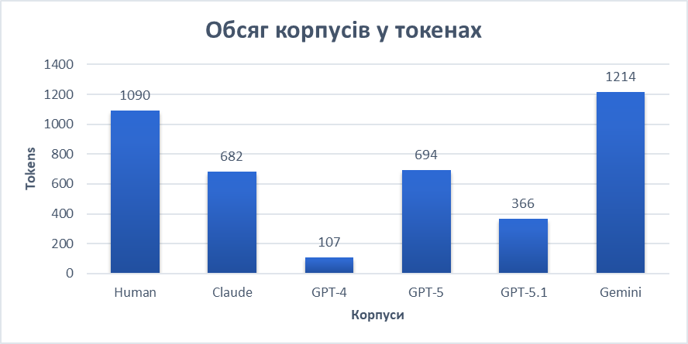
Рис. 3.4 Обсяг корпусів рекламних текстів у токенах
Джерело: результати корпусної обробки
Наступним етапом стало порівняння ключових слів, яке дає уявлення про лексичні домінанти та концептуальні центри кожного корпусу. Таблиця 3.4.2 містить найхарактерніші ключові одиниці для всіх корпусів, визначені за методом log-likelihood у Sketch Engine.
Таблиця 3.4.2
Домінантні ключові слова корпусів
Корпус | Домінантні ключові слова
Human | смартфон, камера, акумулятор, екран, заряджання
Claude | Samsung, AMOLED, Exynos, 50 Мп, IP67
GPT-4 | Lenovo, екран, корпус, ноутбук
GPT-5 | потужний, смартфон, дисплей, Samsung
GPT-5.1 | LG, камера, швидка зарядка, преміальний
Gemini | LG, Samsung, Lenovo, пропозиція, подарунок
Джерело: автоматичний аналіз ключових слів у Sketch Engine, LLR
Видно, що людські тексти орієнтуються на технічно нейтральну лексику без надмірної брендовості. GPT-4 також демонструє стриманість, зосереджуючись на базових характеристиках товару. Натомість моделі GPT-5 та GPT-5.1 активніше використовують оцінні прикметники, посилюючи рекламний вплив. Найяскравіше комерційну спрямованість проявляє Gemini, у якого надзвичайно висока частотність брендів і маркерів пропозицій, подарунків та акцій, що свідчить про орієнтацію на агресивніші маркетингові стратегії.
Порівняння стилістичних і семантичних характеристик також дозволило встановити різні моделі мовного поводження. Узагальнені результати подано в Табл. 3.4.3.
Таблиця 3.4.3

Стилістичні характеристики корпусів: аналізу колокацій і частотності
Модель | Стилістичний профіль
Human | Стриманий рекламний стиль, відсутність гіпербол
Claude | Технічно-інформативний, мінімум оцінних маркерів
GPT-4 | Лаконічний, фактологічний, мінімум колокацій
GPT-5 | Збалансований стиль, найближчий до людського
GPT-5.1 | Найбільш клішований та емоційно насичений
Gemini | Максимально маркетинговий, з надлишком товарних брендів
Джерело: результати авторського аналізу (AntConc + Sketch Engine.
З таблиці видно, що людські рекламні тексти залишаються найбільш природними та стилістично рівноважними. Найближче до них підходить GPT-5, який здатний зберігати помірний баланс між функціональною інформативністю та емоційним впливом. Claude та GPT-4 є більш стриманими, однак демонструють обмеження: Claude — технічну надточність, GPT-4 — надмірну лаконічність. Найбільшу тенденцію до шаблонізації та комерційної гіперболізації виявляють GPT-5.1 та особливо Gemini, які формують тексти з виразною концентрацією рекламних кліше, оцінних прикметників і брендових назв.
Узагальнюючи результати, варто підкреслити, що різні моделі ШІ по- різному відтворюють жанрові параметри рекламного дискурсу. Лінгвістичний профіль GPT-5 найбільш наближений до людського, тоді як Gemini формує тексти з найвищою частотністю повторюваних маркетингових шаблонів. Людський корпус демонструє найбільш збалансоване використання технічних термінів та стилістичних засобів, що підтверджує його цінність як еталонного зразка для порівняння результатів генерації штучним інтелектом.

Інтерпретація результатів
Отримані результати корпусного аналізу рекламних текстів дозволяють здійснити комплексне трактування того, як людські автори та різні моделі штучного інтелекту реалізують рекламний дискурс на рівні лексики, семантики та стилістики. Інтерпретація даних передбачає узагальнення кількісних та якісних характеристик, виявлених у попередніх етапах аналізу, а також пояснення комунікативних стратегій, які лежать в основі мовленнєвої поведінки людини і ШІ у сфері просування товарів.
Насамперед варто відзначити, що людські рекламні тексти формують природний, збалансований і зважений стиль. Вони характеризуються помірною кількістю оцінних одиниць, рівномірним розподілом технічних та емоційних компонентів і відсутністю надмірної шаблонізації. У таких текстах реклама працює через виокремлення ключових характеристик товару, які доповнюються зрозумілими, але не агресивними аргументами. Це свідчить про орієнтацію на реального споживача та прагнення зберегти інформативність без втрати переконливості.
Порівняння зі стилем штучного інтелекту показало, що жодна з моделей не відтворює людський рекламний дискурс повністю, хоча окремі з них наближаються до нього більше, ніж інші. Найбільш природним виявився GPT-5, який комбінує інформативність із помірним використанням оцінних конструкцій, зберігаючи при цьому структурну логіку й уникання надлишкової експресії. Така мовна поведінка свідчить про розвиток моделі у напрямі контекстуального збалансування, що робить її результати стилістично найближчими до текстів, створених людиною.
На протилежному полюсі виявився Gemini, який демонструє найвищий ступінь маркетингової інтенсифікації. Характерною рисою його текстів є систематичне використання брендових назв, рекламних тригерів, акційних обіцянок та емоційно забарвлених прикметників. Висока частотність таких лексем формує надмірно комерційний стиль, орієнтований на прямий вплив, а не на поінформованість. Це може бути ефективним у коротких рекламних оголошеннях, однак у ширшому контексті створює враження шаблонності й агресивності, що віддаляє тексти від природного людського дискурсу.
GPT-5.1 займає проміжну позицію: він зберігає зв’язність і логічність викладу, але значно інтенсивніше, порівняно з GPT-5, використовує рекламні кліше, що призводить до стандартності формулювань. Така поведінка свідчить про вплив внутрішніх мовних моделей, які віддають перевагу повторюваним конструкціям, що добре працюють як універсальні шаблони, але зменшують індивідуальність текстів.
Claude вирізняється технічною точністю та стриманістю. Його тексти характеризуються мінімумом емоційних компонентів і чітким фокусом на технічних параметрах товару. Це робить його найбільш «раціональною» моделлю серед проаналізованих, однак одночасно — найбільш сухою й віддаленою від традиційного українського рекламного дискурсу, який передбачає поєднання функціональності та емоційності.
Особливої уваги заслуговує GPT-4. Надзвичайно короткі тексти, створені цією моделлю, містять мінімум колокацій, обмежений набір ключових слів і практично не включають оцінних конструкцій. Це зумовлює недостатній рівень рекламної «повноти» тексту та свідчить про прагнення моделі до інформативного мінімуму. У практичному плані такі тексти здатні виконувати лише функцію лаконічного опису товару, але не повноцінної реклами.
Порівняння всіх моделей дає змогу стверджувати, що ШІ загалом демонструє схильність до шаблонізації, брендового перенавантаження та повторюваності емоційно заряджених прикметників. Людський корпус, навпаки, виявляє гнучкість, контекстуальну адаптивність і більш природну селекцію ключових характеристик. Це підтверджує, що навіть найпросунутіші моделі ШІ ще не досягають рівня індивідуальної мовної варіативності та комунікативної інтенції, притаманної людському авторству.
Водночас результати дослідження демонструють і сильні сторони текстів, створених ШІ. Вони структурно впорядковані, логічно послідовні та здатні швидко генерувати рекламні фрагменти, які відповідають загальним вимогам ринку. Моделі GPT-5 і Claude продукують досить природні, інформативні тексти, придатні для практичного використання. Отже, ШІ може ефективно виконувати роль інструмента для створення чернеток рекламних матеріалів, які потребують подальшого редагування людиною для забезпечення стилістичної природності та унікальності.

Висновки до 3 розділу
У третьому розділі було здійснено комплексний лексико- статистичний та стилістичний аналіз рекламних текстів, створених людиною та різними моделями штучного інтелекту, що дозволило встановити їхні структурні, семантичні й комунікативні відмінності. Аналіз підтвердив, що людські тексти характеризуються високим ступенем збалансованості, природністю та помірною інтенсивністю оцінних одиниць, тоді як моделі ШІ демонструють різні траєкторії відтворення рекламного дискурсу — від технічної стриманості до яскраво вираженої комерційної експресії.
Результати корпусної обробки показали, що людські тексти мають найбільш рівномірний розподіл токенів, лексем та речень, формуючи модератний лексичний діапазон без надмірних повторів або шаблонів. На цьому тлі GPT-5 продемонстрував найближчий до людського профіль, відтворюючи збалансований стиль із гармонійним поєднанням технічних і рекламних компонентів. Натомість GPT-5.1 і Gemini виявили підвищену залежність від готових рекламних конструкцій, інтенсивне використання брендових назв і маркерів акційності, що формує стилістику, більш притаманну масовим комерційним оголошенням, ніж індивідуалізованим текстам.
Claude у процесі аналізу проявив технічну точність та інформаційну стриманість, орієнтуючись на об’єктивний опис товару з мінімальною кількістю емоційно маркованих одиниць. GPT-4, у свою чергу, видав найкоротші та найбільш фактологічні тексти, що свідчить про обмежений потенціал моделі у створенні розгорнутих рекламних матеріалів. Усі моделі ШІ у тій чи іншій мірі продемонстрували схильність до шаблонізації, однак ступінь цієї тенденції суттєво відрізняється.
Зіставлення ключових слів і колокацій показало, що людські тексти вибудовують природні поєднання на кшталт «потужний процесор», «якісний екран», «швидке заряджання», які ґрунтуються на поєднанні технічної інформативності та помірної оцінності. Для ШІ характерним є зміщення в бік надлишкових рекламних моделей: GPT-5.1 активно генерує клішовані формули, тоді як Gemini концентрується на брендах, пропозиціях та емоційних атрибутах, що формує більш агресивну маркетингову комунікацію. Claude та GPT-4, навпаки, тяжіють до інформативної нейтральності.
Інтерпретація результатів свідчить, що людський рекламний дискурс зберігає найбільшу гнучкість і прагматичну адаптивність, тоді як штучні моделі відтворюють різні ступені стилістичної стандартизації. Попри те, що GPT-5 демонструє найвищий ступінь близькості до людського письма, він усе ще поступається здатністю до індивідуалізації, створення унікальних образів та варіативності прийомів. У свою чергу, моделі на кшталт Gemini показують потенціал для створення ефективних, але шаблонних маркетингових текстів, які потребують подальшого редагування для досягнення природності й стилістичної рельєфності.
Таким чином, результати розділу свідчать, що штучний інтелект здатний генерувати рекламні тексти, які відповідають базовим вимогам жанру, однак не забезпечують повної стилістичної гнучкості й природності, властивих людському мовленню. Найбільш перспективним для комбінованого людсько-автоматизованого створення рекламних матеріалів є GPT-5, тоді як інші моделі демонструють різний ступінь обмежень залежно від своєї архітектури. Загалом проведений аналіз підтверджує актуальність подальших досліджень на стику лінгвістики та штучного інтелекту, зокрема щодо вивчення стилістичної варіативності, семантичної точності та адаптивності рекламних текстів, згенерованих сучасними мовними моделями.

ВИСНОВКИ

У магістерській роботі здійснено комплексне дослідження застосування ChatGPT як інструмента генерації рекламних текстів для магазинів техніки, що поєднало теоретичний аналіз сучасних моделей природної мовної генерації, опис особливостей рекламного дискурсу технічної сфери, а також експериментальне зіставлення текстів, створених людиною й мовними моделями різних поколінь (GPT-4, GPT-5, GPT-5.1, Claude, Gemini). Отримані результати дозволили сформувати цілісне уявлення про можливості, особливості та обмеження використання штучного інтелекту у сфері маркетингової комунікації.
У теоретичній частині роботи було з’ясовано, що рекламний дискурс належить до найбільш прагматично спрямованих типів комунікації, де мовні засоби підпорядковуються завданню впливу на споживача. Рекламні тексти у сфері продажу техніки поєднують технічну термінологічність з емоційною експресивністю, використовують англомовні запозичення, кліше, імперативні конструкції, короткі синтаксичні структури та чітко вибудувану логіку аргументації. У цьому контексті особливої ваги набуває аналіз того, наскільки мовні моделі здатні відтворити такі закономірності.
Аналіз сучасних підходів до генерації природної мови показав, що GPT-моделі ґрунтуються на трансформерній архітектурі, яка забезпечує високу узгодженість тексту, варіативність та контекстну адаптивність. У роботі було розглянуто ключові питання розвитку NLG: явище «галюцинацій», проблему упередженості даних, виклики прозорості та контрольованості алгоритмів, а також перспективи мультимодальності й персоналізації. Установлено, що GPT-5 та GPT-5.1 демонструють помітне зменшення фактологічних помилок, але все ще потребують людського контролю.
У практичній частині дослідження розроблено методику взаємодії з ChatGPT для створення промоційних текстів, визначено етапи побудови ефективного запиту (prompt engineering), окреслено принципи контролю якості згенерованого тексту та інтеграції ШІ у маркетингові процеси. Підтверджено, що коректно сформульований запит дозволяє суттєво підвищити релевантність і стилістичну відповідність текстів.
Ключовим елементом роботи став лінгвістичний експеримент, проведений із використанням програм AntConc і Sketch Engine. Було створено окремі корпуси рекламних текстів, написаних людиною та згенерованих різними моделями ШІ. Порівняльний аналіз частотності лексем, bigrams, keywords та домінантних лексико-семантичних груп показав суттєві відмінності між людським і машинним текстами.
Головні результати експерименту:
- Тексти, створені копірайтерами, демонструють більшу стилістичну різноманітність, вищий рівень креативності, ширше використання емоційно- оцінної лексики та метафоризації, а також більш природну синтаксичну варіативність.
- Тексти, згенеровані GPT-4, характеризуються помірною термінологічністю, багатством прикметникової лексики та загальними формулами переконання, але інколи виявляють шаблонність.
- Версії GPT-5 та GPT-5.1 демонструють найвищий ступінь структурної організованості, точність описів, логічність викладу та більшу наближеність до людського стилю, хоча зберігають тенденцію до стандартизації лексики.
- Claude тяжіє до нейтрального, обережного стилю з мінімізованою експресивністю.
- Gemini продукує більш інформаційні тексти з вираженою раціональністю, але меншою креативністю й слабшою емоційною насиченістю.
Порівняння ключових слів і частотних профілів засвідчило, що людські тексти мають вищий рівень емоційної переконливості, тоді як GPT-моделі — більшу структурну ясність і стабільність. Лексичний склад ШІ-текстів характеризується домінуванням нейтральних прикметників («powerful», «reliable», «efficient»), повторюваністю шаблонів («ultimate performance», «next-level experience»), тоді як людські тексти частіше містять образні формули та контекстуальні елементи.
Експеримент підтвердив, що штучний інтелект здатний створювати рекламні повідомлення, які формально відповідають вимогам жанру, однак вони менш виразні в емоційно-оціночному аспекті й демонструють нижчу стилістичну гнучкість порівняно з людськими текстами. Попри це, GPT-5 і GPT-5.1 значно перевершують попередні версії у точності, узгодженості та редукції помилок, що дозволяє розглядати їх як ефективний інструмент підтримки маркетингової діяльності.
Загалом результати дослідження доводять, що ChatGPT може успішно використовуватися для створення рекламних текстів для магазинів техніки, однак найбільш ефективним є поєднання роботи моделі з людським контролем та доопрацюванням. Такий підхід забезпечує високу швидкість, варіативність і оптимізацію контенту, одночасно зберігаючи креативність, емоційність і культурну релевантність, притаманну текстам людського авторства. Виявлені особливості дають можливість сформувати практичні рекомендації для маркетологів і копірайтерів щодо використання ChatGPT у професійній діяльності, а також окреслюють перспективи подальших досліджень — зокрема у напрямах мультимодальної генерації, адаптації ШІ до україномовного ринку, зменшення шаблонності моделей та створення спеціалізованих маркетингових корпусів.
Таким чином, магістерська робота підтверджує, що GPT-моделі мають високий потенціал у трансформації рекламних практик, але їхня максимальна ефективність досягається лише у взаємодії з людською експертизою, творчістю та критичним аналізом.
СПИСОК ВИКОРИСТАНОЇ ЛІТЕРАТУРИ

- Білоконенко Л. Основи рекламознавства. Практикум. Кривий Ріг: КДПУ, 2020. 112 с.
- Кобець Д., Ковальчук С. ChatGPT як інструмент розробки маркетингової стратегії підприємства. Трансформаційна економіка, 2023. 5(05). С. 58–62. DOI: https://doi.org/10.32782/2786-8141/2023-5-10.
- Кухаренко Л. Що таке ChatGPT та як його використати для маркетингу, вебдизайну та SEO. 2023. URL: https://ua.weblium.com/blog/yak-vikoristati-chatgpt-dlyamarketingu (дата звернення: 30.09.2025).
- Овчаренко С. Дослідження великих мовних моделей для покращених описів товарів. Харків, 2025. 49 с. URL: https://openarchive.nure.ua/server/api/core/bitstreams/f9cdf02b-badc-49cd-b1e7-964714f6aabd/content (дата звернення: 30.09.2025).
- Пістунов І. М. Штучний інтелект. Прикладні аспекти. Дніпро: НТУ «ДП», 2025. 246 с. URL: http://pistunovi.inf.ua/AI_AA.pdf (дата звернення: 30.09.2025).
- Сочинська А. А. Використання сервісів на основі штучного інтелекту для розвитку рекламної індустрії. Магістерська дисертація. Київ, 2024. 123 с. URL: https://ela.kpi.ua/handle/123456789/71892 (дата звернення: 30.09.2025).
- Тараєвська Л., Волошинович А. Чи може замінити нейромережа ChatGPT роботу маркетолога? Економіка та управління підприємствами, 2023. Вип. 73. С. 188–192. DOI: https://doi.org/10.32782/infrastruct71-33.
- Тєлєтов О., Тєлєтова С. Особливості мовленнєвого впливу в рекламних текстах. Маркетинг і менеджмент інновацій, 2015. № 4. 184 с. URL: https://mmi.sumdu.edu.ua/wp-content/uploads/mmi/volume-6-issue-4/mmi2015_4_49_58.pdf (дата звернення: 26.09.2025).
- Цупікова О. Рекламний дискурс як один із типів інституційного дискурсу. Вісник Маріупольського державного університету. Серія: філологія, 2019. Вип. 21. С. 206–212. URL: https://www.researchgate.net/publication/355425793_Reklamnij_diskurs_ak_odin_iz_tipiv_institucijnogo_diskursu (дата звернення: 26.09.2025).
- Abassi A. Create A Promotional Material with ChatGPT [Prompt Included]. AI for Work. URL: https://www.aiforwork.co/prompt-articles/chatgpt-prompt-illustrator-creative-create-a-promotional-material (дата звернення: 30.09.2025).
- Bender E. M., Gebru T., McMillan-Major A., Shmitchell S. On the Dangers of Stochastic Parrots: Can Language Models Be Too Big? FAccT 2021. P. 610—623. URL: https://dl.acm.org/doi/pdf/10.1145/3442188.3445922 (дата звернення: 27.09.2025).
- Bommasani R., Hudson D., Adeli E., et al. On the Opportunities and Risks of Foundation Models. Stanford University, 2021. 212 p. URL: https://www.researchgate.net/publication/353941945_On_the_Opportunities_and_Risks_of_Foundation_Models (дата звернення: 28.09.2025).
- Brown T. B., Mann B., Ryder N., et al. Language Models are Few-Shot Learners. Advances in Neural Information Processing Systems (NeurIPS). 2020.URL:https://www.researchgate.net/publication/341724146_Language_Models_are_Few-Shot_Learners (дата звернення: 27.09.2025).
- Carter S. How Performance Marketers Can Use GPT-5 to Create and Scale Winning Ads. Uplifted: Guides & Practical Tips, 2025. URL: https://www.uplifted.ai/blog/post/gpt5-performance-marketing-context (дата звернення: 30.09.2025).
- Cirra AI. GPT-5: A Technical Analysis of Its Evolution & Features. August 2025. 33 p. URL: https://cirra.ai/articles/pdfs/gpt-5-technical-overview.pdf (дата звернення: 30.09.2025).
- Cook G. The Discourse of Advertising. London: Routledge, 1992. 256 p. URL:https://www.academia.edu/31884228/Discourse_of_advertising_by_guy_cook (дата звернення: 26.09.2025).
- Crawford K. Atlas of AI: Power, Politics, and the Planetary Costs of Artificial Intelligence. New Haven: Yale University Press, 2021. 336 p. URL: https://www.essra.org.cn/upload/202105/The%20Atlas%20of%20AI%20Power,%20Politics,%20and%20the%20Planetary%20Costs%20of%20Artificial%20Intelligence.pdf (дата звернення: 28.09.2025).
- Dimura M. OpenAI Introduced GPT-5 Revolutionary Capabilities for Business and Marketing. Business Site Agency, 2025. URL: https://www.site2b.ua/en/web-blog-en/openai-introduced-gpt-5-revolutionary-capabilities-for-business-and-marketing.html (дата звернення: 30.09.2025).
- EL-Sakran T., Maklai K. A. Consider This: The Use of Imperatives in Magazine Advertisements.English for Specific Purposes World, 2019. Vol.21.No.58.P.1-16. URL:https://www.researchgate.net/publication/337631131_Consider_This_The_Use_of_Imperatives_in_Magazine_Advertisements (дата звернення: 29.09.2025).
- Erzakova D. ChatGPT for Marketing: Proven Strategies, Tools & Example Prompts. Nogood, 2025. URL: https://nogood.io/blog/chat-gpt-for-marketing/#which-ai-model-is-best-for-marketing (дата звернення: 30.09.2025).
- Fialová L. The Language of Advertising: An Analysis of a Technology Company Advertisements. Diploma Thesis. Brno: Masaryk University, Facultyof Education, 2017. 97 p. URL: https://is.muni.cz/th/uwfl2/diploma_thesis_fialova_lucie.pdf (дата звернення: 29.09.2025).
- Floridi L. The Logic of Information: A Theory of Philosophy as Conceptual Design. Oxford: Oxford University Press, 2019. 288 p. DOI: https://doi.org/10.1093/oso/9780198833635.001.0001.
- Floridi L., Chiriatti M. GPT-3: Its Nature, Scope, Limits, and Consequences. Minds and Machines. 2020. Vol. 30. No. 4. P. 681–695. DOI: https://doi.org/10.1007/s11023-020-09548-1.
- Forceville C. Pictorial Metaphor in Advertising. London: Routledge, 1994. 250p.URL:https://www.researchgate.net/publication/232513757_Pictorial_Metaphor_in_Advertisements (дата звернення: 29.09.2025).
- Gatt A., Krahmer E. Survey of the State of the Art in Natural Language Generation: Core Tasks, Applications and Evaluation. Journal of Artificial Intelligence Research, 2018. Vol. 61. P. 1–64. URL: https://jair.org/index.php/jair/article/view/11172/26376 (дата звернення: 27.09.2025).
- Gerritsen M., Nickerson C., van Hooft A., et al. English in Product Advertisements in Non-English-Speaking Countries in Western Europe. Journal of Global Marketing, 2010. No. 23. P. 349–365. DOI: https://doi.org/10.1080/08911762.2010.504523.
- Goddard A. The Language of Advertising: Written Texts. London: Routledge, 1998.134p.URL:http://ndl.ethernet.edu.et/bitstream/123456789/47928/1/150.pdf (дата звернення: 29.09.2025).
- Goffman E. Gender Advertisements. Cambridge, Mass.: Harvard University Press,1979.102p.URL:https://archive.org/details/genderadvertisem0000goff_b7q6/mode/2up (дата звернення: 26.09.2025).
- Grice H. P. Logic and Conversation. In: Syntax and Semantics. Vol. 3. Speech Acts. New York: Academic Press, 1975. P. 41–58. URL: https://www.sfu.ca/~jeffpell/Cogs300/GriceLogicConvers75.pdf (дата звернення: 26.09.2025).
- Jakobson R. Closing Statement: Linguistics and Poetics. In: Sebeok T. (ed.). Style in Language. Cambridge, MA: MIT Press, 1960. P. 350–377. URL: https://monoskop.org/images/8/84/Jakobson_Roman_1960_Closing_statement_Linguistics_and_Poetics.pdf (дата звернення: 26.09.2025).
- Ji Z., Lee N., Frieske R., et al. Survey of Hallucination in Natural Language Generation. ACM Computing Surveys, 2023. Vol. 1. No. 1. P. 1—31. URL: https://www.researchgate.net/publication/358458381_Survey_of_Hallucination_in_Natural_Language_Generation (дата звернення: 27.09.2025).
- Jurafsky D., Martin J. H. Speech and Language Processing (3rd ed.). Stanford, 2025. 622 p. URL: https://web.stanford.edu/~jurafsky/slp3/ed3book.pdf (дата звернення: 27.09.2025).
- Kaplan A., Haenlein M. Rulers of the World, Unite! Business Horizons, 2020. Vol. 63. No. 1. P. 37–50. DOI: https://doi.org/10.1016/j.bushor. 2019.09.003.
- Korsun O. Prompts for ChatGPT. Marketing Link, 2024. URL: https://marketing.link/prompts-for-chatgpt/ (дата звернення: 30.09.2025).
- Lakoff G., Johnson M. Metaphors We Live By. Chicago: University of Chicago Press, 2003. 256 p.
- Lasswell H. The Structure and Function of Communication in Society. Urbana: University of Illinois Press, 1971. P. 215–228. URL: https://sipa.jlu.edu.cn/local/E/39/71/4CE63D3C04A10B5795F0108EBE6_A7BC17AA_34AAE.pdf (дата звернення: 26.09.2025).
- Lewis P., Perez E., Piktus A., et al. Retrieval-Augmented Generation for Knowledge-Intensive NLP Tasks. NeurIPS, 2020. P. 1–15. URL: https://proceedings.neurips.cc/paper/2020/file/6b493230205f780e1bc26945df7481e5-Paper.pdf (дата звернення: 28.09.2025).
- Marcus G. The Next Decade in AI: Four Steps Towards Robust Artificial Intelligence. arXiv, 2020. 59 p. URL: https://arxiv.org/pdf/2002.06177 (дата звернення: 28.09.2025).
- Mast J. Prompt Engineering in E-Commerce: Best Practices. White-Beard Strategies, 2025. URL: https://whitebeardstrategies.com/blog/prompt-engineering-in-e-commerce-best-practices/ (дата звернення: 30.09.2025).
- Myers G. Words in Ads. London: Routledge, 2021. 246 p.
- Novacki R. Internet Advertising in Communicating with Generation Z. Instytut Nauk Ekonomicznych PAN, 2023. P. 173–189. URL: https://www.researchgate.net/publication/374501904_Internet_advertising_in_communicating_with_Generation_Z (дата звернення: 26.09.2025).
- Orzoł M., Szopik-Depczyńska K. ChatGPT as an Innovative Tool for Increasing Sales in Online Stores. Procedia Computer Sciences, 2024. Vol. 225. P. 3450–3459. DOI: https://doi.org/10.1016/j.procs.2023.10.340.
- Ouyang L., Wu J., Jiang X., et al. Training Language Models to Follow Instructions with Human Feedback. arXiv:2203.02155, 2022. 68 p. URL: https://www.researchgate.net/publication/359054867_Training_language_models_to_follow_instructions_with_human_feedback (дата звернення: 27.09.2025).
- PassionFruit. ChatGPT 5 vs GPT-5 Pro vs GPT-4o vs o3. August 2025. URL: https://www.getpassionfruit.com/blog/chatgpt-5-vs-gpt-5-pro-vs-gpt-4o-vs-o3-performance-benchmark-comparison-recommendation-of-openai-s-2025-models (дата звернення: 30.09.2025).
- Peng J. A Comprehensive Review of the Application of NLP Technology in Language Learning. Applied and Computational Engineering, 2024. Vol. 92. No. 1. P. 163–168. DOI: https://doi.org/10.54254/2755-2721/92/20241735.
- Piller I. Advertising as a Site of Language Contact. Annual Review of Applied Linguistics, 2003. No. 23. P. 170–183. DOI: http://dx.doi.org/10.1017/S0267190503000254.
- Ramesh A., Dhariwal P., Nichol A., et al. Hierarchical Text-Conditional Image Generation with CLIP Latents. arXiv, 2022. 52 p. URL: https://www.researchgate.net/publication/359936873_Hierarchical_Text-Conditional_Image_Generation_with_CLIP_Latents (дата звернення: 28.09.2025).
- Sharma M. Claude vs GPT-4: In-Depth Comparison for 2025. Resolve.ai, 2025. URL: https://www.rezolve.ai/blog/claude-vs-gpt4 (дата звернення: 30.09.2025).
- Skubis I., Kołodziejczyk D. Human vs ChatGPT – Language of Advertising in Beauty Products Advertisements. CRC Press, 2024. 148 p. DOI: https://doi.org/10.1201/9781003566441.
- Syah Md Yusuf A. H., Aba A. M. Exploring the Impact of Language in Advertisement on Consumers’ Purchase Intentions. IJRISS, 2024. Vol. 3. Iss. 9. P. 3560–3572. DOI: https://dx.doi.org/10.47772/IJRISS.2024.8090297.
- Vaswani A., Shazeer N., Parmar N., et al. Attention Is All You Need. NeurIPS, 2017. P. 1–11. URL: https://papers.nips.cc/paper_files/paper/2017/file/3f5ee243547dee91fbd053c1c4a845aa-Paper.pdf (дата звернення: 27.09.2025).
- Virani A. Understanding Multimodal LLM. DhiWise, 2025. URL: https://www.dhiwise.com/post/multimodal-llm-future-of-ai (дата звернення: 28.09.2025).
- Xiaqing L. Analysis of Metaphor in Ads From Cognitive Perspective. Advances in Social Sciences Research Journal, 2017. Vol. 4. No. 7. P. 153–163. DOI: https://doi.org/10.14738/assrj.47.2816.

ДОДАТКИ

Додаток A1. Смартфон Samsung A55 — опис на сайті Текст A1.1 (людська версія)
Samsung Galaxy A55 — це оновлена модель серії A, створена для тих, хто цінує продуктивність, сучасний дизайн та якісну камеру за доступною ціною. Смартфон оснащений 6,6-дюймовим Super AMOLED-дисплеєм із частотою оновлення 120 Гц, що забезпечує плавність анімацій і комфорт при перегляді контенту навіть під прямим сонячним світлом.
За роботу A55 відповідає потужний процесор Exynos і оптимізована система охолодження, що дозволяє комфортно користуватися ресурсомісткими застосунками та грати в мобільні ігри без затримок. Обсяг оперативної пам’яті до 8 ГБ забезпечує швидке перемикання між задачами.
Основна камера на 50 Мп підтримує оптичну стабілізацію, що допомагає робити чіткі фото навіть у русі або при слабкому освітленні. Фронтальна камера на 32 Мп ідеально підходить для селфі та відеозв’язку.
Ємний акумулятор на 5000 мА·год забезпечує роботу смартфона протягом усього дня, а підтримка швидкого заряджання дозволяє швидко відновити заряд. Корпус із захистом за стандартом IP67 робить пристрій стійким до пилу та випадкових попадань води.
Samsung A55 — це збалансований смартфон для щоденного використання, який поєднує функціональність і стиль у доступному формфакторі.
Джерело: надано для аналізу копірайтерами комунікаційної агенції UK COMMS.

Текст A1.2 (людська версія)
Samsung Galaxy A55 створений для тих моментів, коли хочеться більше: більше яскравих кольорів, більше швидкості, більше вражень. Його 6,6-дюймовий AMOLED-екран буквально оживляє будь-який контент — від сторіз у соцмережах до улюблених серіалів.
Завдяки продуманій камері на 50 Мп ваші фото стануть теплішими, глибшими й живішими. Навіть нічні кадри виглядають неймовірно — стабілізація підлаштовується під кожен рух. Це смартфон, який допомагає зберегти те, що важливо.
A55 створений, щоб іти в ритмі вашого дня. Потужний процесор швидко реагує на будь-які дії, а великий акумулятор дозволяє не думати про заряд протягом години чи двох — він працює до самого вечора.
Стильний металевий дизайн робить телефон приємним у руці, а захист IP67 дарує впевненість у будь-яких обставинах.
Samsung A55 — це не просто гаджет. Це приємний щоденний супутник, який стає частиною вашої історії.
Джерело: надано для аналізу копірайтерами комунікаційної агенції UK COMMS.

Текст A1.3 (людська версія)
Потрібен смартфон, який працює швидко, знімає якісно й витримує інтенсивний режим? Обирайте Samsung Galaxy A55 — практичний і потужний вибір за розумну ціну.
- 6,6" Super AMOLED 120 Гц — ідеальна плавність і контрастність.
- Потужний процесор Exynos — працює без гальмування у іграх та застосунках.
- Основна камера 50 Мп із OIS — чіткі фото вдень і вночі.
- Ємність батареї 5000 мА·год — вистачає на весь день активного користування.
- Швидка зарядка — мінімум часу біля розетки.
- Захист IP67 — пил і бризки не страшні.
Samsung A55 — це оптимальний варіант, якщо ви шукаєте смартфон із флагманськими можливостями без переплати. Замовляйте зараз, доки діє спеціальна ціна.
Джерело: надано для аналізу копірайтерами комунікаційної агенції UK COMMS.

Текст A1.4 (людська версія)
Samsung Galaxy A55 — нове покоління смартфонів серії A, розроблене для забезпечення високої продуктивності та стабільної роботи. Модель оснащена 6,6-дюймовим Super AMOLED-дисплеєм із частотою оновлення 120 Гц, що гарантує комфортне відтворення мультимедійного контенту.
Завдяки вдосконаленому процесору Exynos смартфон демонструє високу швидкість роботи та підвищену енергоефективність. Оптична стабілізація основної камери на 50 Мп забезпечує покращену якість фото та відео.
Пристрій підтримує швидке заряджання та оснащений акумулятором 5000 мА·год, що забезпечує тривалу автономність. Стандарт захисту IP67 підвищує надійність пристрою під час щоденного використання.
Samsung Galaxy A55 є збалансованим рішенням для користувачів, які цінують функціональність, якість та сучасний дизайн.
Джерело: надано для аналізу копірайтерами комунікаційної агенції UK COMMS.

Текст A1.5 (версія GPT-5)
Samsung Galaxy A55 — це смартфон, який поєднує продуктивність, енергоефективність і продуманий дизайн, забезпечуючи комфортне користування впродовж усього дня. Модель оснащена яскравим 6,6- дюймовим Super AMOLED-екраном із частотою оновлення 120 Гц, що дає можливість переглядати контент з високою чіткістю та плавністю.
Оновлений процесор Exynos покращує роботу системи у багатозадачному режимі, а оптимізовані алгоритми керування енергоспоживанням дозволяють смартфону працювати довше без підзарядки. Основна камера на 50 Мп з OIS створює стабільні, деталізовані фото навіть у складних умовах освітлення, а фронтальна камера на 32 Мп забезпечує точну передачу кольору під час селфі та відеодзвінків.
Пристрій захищено від пилу та води за стандартом IP67, що підвищує його надійність у повсякденних ситуаціях. Швидке заряджання допомагає швидко відновити рівень енергії, а сучасний корпус із плавними лініями підкреслює універсальний стиль моделі.
Galaxy A55 — універсальний вибір для користувачів, які очікують збалансованої продуктивності та сучасних функцій у доступному сегменті.

Текст A1.6 (версія Google Gemini)
Шукаєте смартфон, який ідеально поєднує преміальний дизайн, потужну продуктивність та передові функції камери? Тоді Samsung Galaxy A55 — це саме те, що вам потрібно! Цей смартфон створений, щоб зробити ваше повсякденне життя яскравішим, швидшим та безпечнішим.
Перевага | Опис
Неймовірна Камера | Знімайте, як Професіонал! Основна камера 50 МП з оптичною стабілізацією (OIS) гарантує чіткі та яскраві фото навіть при слабкому освітленні. Селфі-камера 32 МП забезпечить ідеальні автопортрети.
Яскравий Дисплей | Пориньте у Світ Кольорів! Великий 6.6-дюймовий Super AMOLED екран з частотою оновлення 120 Гц забезпечує ідеально плавне та насичене зображення. Насолоджуйтесь контентом навіть під прямими сонячними променями.
Надійний Захист | Безпека Понад Усе! Корпус із захистом IP67 витримує занурення у воду та захищений від пилу. Дисплей, посилений склом Corning Gorilla Glass Victus+, стійкий до подряпин.
Потужна Продуктивність | Жодних Затримок! Новий фірмовий процесор Exynos у поєднанні з великим обсягом оперативної пам'яті (8 ГБ) легко впорається з вимогливими іграми, багатозадачністю та стрімінгом.
Довготривалий Акумулятор | Працюйте Довше! Батарея на 5000 мАг забезпечує роботу протягом усього дня. А завдяки швидкій зарядці ви миттєво повернетеся до своїх справ.

Текст A1.7 (версія Claude)
Samsung Galaxy A55 5G - Твій ідеальний компаньйон у світі технологій!📱✨
Відчуй силу інновацій у своїх руках
Samsung Galaxy A55 5G – це поєднання стильного дизайну, потужної продуктивності та передових технологій за доступною ціною. Цей смартфон створений для тих, хто цінує якість, функціональність та сучасний стиль.
🌟Основні переваги:

✅Преміальний дизайн
✅Яскравий дисплей 6.6"
✅Потужна камера
✅Швидка зарядка
✅5G підключення
✅ елегантний металевий корпус із захистом IP67
✅AMOLED з частотою 120 Гц для плавності
✅професійні знімки вдень та вночі
✅весь день роботи без перерв
✅блискавична швидкість інтернету

🔧 Технічні характеристики:
📱 Дисплей:
Розмір: 6.6" Super AMOLED Роздільність: FHD+ (2340×1080) Частота оновлення: 120 Гц Яскравість: до 1000 ніт
🚀 Продуктивність:
Процесор: Samsung Exynos 1480 ОЗУ: 8 ГБ
Вбудована пам'ять: 128/256 ГБ Можливість розширення: до 1 ТБ microSD
📸 Камера:
Основна: 50 МП (f/1.8) з OIS Ультраширока: 12 МП (f/2.2) Макро: 5 МП (f/2.4) Фронтальна: 32 МП (f/2.2)
🔋 Акумулятор:
Ємність: 5000 мАг Швидка зарядка: 25 Вт
Час роботи: до 2 днів активного використання
🛡️ Додатково:
Захист: IP67 (від вологи та пилу) Операційна система: Android 14 з One UI 6.1 Підтримка 5G, Wi-Fi 6, Bluetooth 5.3
Сканер відбитків пальців під екраном
💰 Спеціальна пропозиція!
🎁 При покупці Samsung Galaxy A55 ви отримуєте:
Безкоштовну доставку по всій Україні Офіційну гарантію 24 місяці
Захисне скло в подарунок Консультацію спеціаліста
⚡ Розстрочка 0% на 12 місяців!
📞 Trade-in: здай старий телефон з вигодою до 5000 грн!
🛒 Замовляйте прямо зараз!
☎️ Телефон:
0-800-XXX-XXX (безкоштовно)
💬 Онлайн-чат
на сайті
🚚 Самовивіз
з наших магазинів у вашому місті
Samsung Galaxy A55 5G
- вибір тих, хто знає толк у якісних технологіях!
Кількість товару обмежена. Поспішайте зробити замовлення!

Додаток Б. Ноутбук Lenovo — промопост у Facebook

Текст Б.1 (людська версія)
Шукаєте надійний ноутбук для роботи, навчання та щоденних завдань? Lenovo пропонує збалансоване рішення з високою продуктивністю та комфортом користування. Потужний процесор, якісний Full HD-дисплей і тривала автономна робота роблять модель чудовим вибором для тих, хто цінує зручність і стабільність.
Ноутбук легко справляється з документами, браузингом, мультимедіа й онлайн-зустрічами, а завдяки тонкому корпусу його зручно брати із собою. Lenovo — це техніка, якій довіряють мільйони користувачів.
💻 Дізнайтесь більше в нашому інтернет-магазині.
Джерело: надано для аналізу digital-агенцією VOCH BURO.

Текст Б.2 (людська версія)
Потрібен потужний ноутбук за справедливою ціною? Обирайте Lenovo — техніку, яка показує результат.
🔥ПРОДУКТИВНІСТЬ: сучасний процесор легко тягне робочі додатки, браузинг та онлайн-стріми.
🔥 ЕКРАН: Full HD для чіткої картинки без напруження очей.
🔥 АВТОНОМНІСТЬ: працює годинами без підзарядки.
🔥 МІЦНІСТЬ: міцний корпус, перевірена збірка, бренд із репутацією. Не витрачайте час. Цей ноутбук готовий працювати разом з вами.
➡️ Замовляйте зараз, поки діє знижка!
Джерело: надано для аналізу digital-агенцією VOCH BURO.

Текст Б.3 (людська версія)
Іноді все, що потрібно для продуктивного дня — це ноутбук, який не підведе. Легкий, стриманий, з приємним дисплеєм та швидкою реакцією на будь-які ваші дії — саме таким є новий Lenovo.
Він допоможе вчасно здати проєкт, провести онлайн-зустріч, подивитися улюблений серіал чи створити презентацію, що вразить команду. Це ноутбук, що працює у вашому ритмі — спокійно, впевнено й без зайвого шуму.
Відкрийте для себе комфорт у щоденних задачах разом із Lenovo.  ✨
Джерело: надано для аналізу digital-агенцією VOCH BURO.

Текст Б.4 (людська версія)
Lenovo представляє ноутбук, створений для ефективної роботи та щоденного використання. Модель оснащена продуктивним процесором, якісним дисплеєм Full HD і оптимізованою системою енергоспоживання, що забезпечує тривалу автономність.
Пристрій підходить для офісних завдань, дистанційної роботи, онлайн-навчання та перегляду мультимедійного контенту. Ергономічна клавіатура та легкий корпус забезпечують комфорт під час тривалої роботи.
Lenovo залишається одним із провідних брендів, який пропонує надійні рішення для бізнесу й особистого використання.
Джерело: надано для аналізу digital-агенцією VOCH BURO.

Текст Б.5 (версія GPT-4)
Новий ноутбук Lenovo — це універсальне рішення для роботи, навчання та мультимедіа. Пристрій поєднує продуктивний процесор, збалансовану графіку та якісний Full HD-дисплей, що забезпечує комфортну роботу у різних сценаріях — від онлайн-зустрічей до роботи з документами.
Оптимізована система охолодження підтримує стабільність навіть під час тривалих навантажень, а завдяки тривалій автономній роботі ноутбук дозволяє залишатися мобільним протягом усього дня. Легкий корпус і сучасний дизайн підходять як для офісу, так і для віддаленої роботи.
Lenovo — це техніка, орієнтована на практичність і надійність, яка допомагає зосередитися на головному.

Текст Б.6 (версія Google Gemini)
💻 Ноутбук Lenovo: Ваш Ідеальний Партнер для Роботи та Розваг!

(Додайте привабливе фото або коротке відео ноутбука Lenovo)
Втомилися від повільних завантажень і постійних зависань? Час перейти на новий рівень продуктивності з потужним ноутбуком Lenovo!
Незалежно від того, чи ви студент, фрилансер, чи креативний професіонал, ми маємо ідеальну модель, яка задовольнить всі ваші потреби.
Чому обирають Lenovo? 👇
⚡ Блискавична Продуктивність: Оснащені новітніми процесорами (наприклад, Intel Core i5/i7 або AMD Ryzen) та швидкою RAM, ці ноутбуки готові до багатозадачності, складних програм та сучасних ігор.
👁️ Преміальний Дисплей: Насолоджуйтесь яскравими кольорами та чітким зображенням завдяки Full HD (або 2K/4K) дисплеям. Ідеально для перегляду фільмів та роботи з графікою.
🔋 Довготривалий Акумулятор: Працюйте або навчайтеся протягом усього дня без прив'язки до розетки. Lenovo піклується про вашу мобільність.
🛡️ Надійність та Дизайн: Елегантний, міцний корпус та легендарна надійність Lenovo, перевірена роками.

💡 Спеціальна Пропозиція!
Тільки до кінця тижня — отримайте знижку 15% на обрані моделі Lenovo або фірмову сумку у подарунок!
Не відкладайте свій апгрейд!
КЛІКАЙТЕ ЗА ПОСИЛАННЯМ, щоб переглянути наш повний каталог та знайти СВІЙ ідеальний Lenovo!
➡️ [ПОСИЛАННЯ НА СТОРІНКУ З НОУТБУКАМИ] ⬅️
#Lenovo #Ноутбук #Техніка #Продуктивність #Акція Знижка #РоботаЗДому #Гаджети

Текст Б.7 (версія Claude)
💻 Ноутбук Lenovo — коли продуктивність працює на тебе
Те, що допомагає встигати більше, не повинно привертати увагу до себе
Новий Lenovo — це саме про таку техніку: тиху, витривалу й чесну у своїй продуктивності.
✔ Легкий, щоб брати з собою
Вага, яку майже не відчуваєш, але можливості, які відчутно розширюють твій день.
✔ Процесор, що не змушує чекати
Швидкість, яка дозволяє працювати плавно: від великих таблиць до творчих задач.
✔ Акумулятор, який не зупиняє
Власний ритм важливіший за розетки. Один заряд — і ти закриваєш усе заплановане.
✔ Екран, який не втомлює
Комфортна яскравість і точні кольори. Коли дивишся довго — очі це помічають.

Додаток В. Пилосос Dyson — текст для банера

Текст В.1 (людський текст)
Dyson. Багатофункціональний пилосос 2в1, який поєднує в собі два важливі типи прибиральних приладів: вертикальний та ручний.”
Джерело: взято для аналізу з вебсату eStore.ua

Текст В.2 (людський текст)
DYSON: Потужний пилосос Dyson тепер миє тверді покриття для підлоги. Для універсального глибокого прибирання всього будинку.
Джерело: взято для аналізу з вебсату офіційного інтернет-магазину в Україні Dyson Store.

Текст В.3 (людський текст)
DYSON: 60 хв автономності. 0 компромісів. Купуйте зараз!
Джерело: надано для аналізу digital-агенцією VOCH BURO.

Текст В.4 (людський текст)
DYSON: Нові пилососи Dyson Digital Slim відрізняються підвищеною потужністю всмоктування протягом усього часу збирання та приголомшливим, ергономічним дизайном.
Джерело: взято для аналізу з вебсату інтернет-магазину Dshop.

Текст В.5 (версія GPT-4)
DYSON: Технологія, що робить чистоту очевидною.

Текст В.6 (версія Google Gemini)
DYSON: Потужність, Що Не Зникає!

Текст В.7 (версія Claude)
DYSON: Інноваційні технології для ідеальної чистоти вашого дому.
Бездротова свобода.

Додаток Г. Телевізор LG — email-розсилка

Текст Г.1 (людська версія)
Тема: Оновіть домашні вечори з новим телевізором LG Вітаємо!
До Вашої уваги новий телевізор LG, створений для комфортного перегляду фільмів, серіалів та спортивних трансляцій. Завдяки яскравому дисплею з високою роздільною здатністю, реалістичним кольорам та якісному звучанню ви отримуєте повне занурення у контент.
Телевізор оснащено сучасними функціями Smart TV, що дозволяє легко знаходити улюблені програми та керувати переглядом за допомогою інтуїтивного меню. Стильний дизайн гармонійно доповнить будь-який інтер’єр.
Ознайомтеся з моделлю за посиланням нижче — можливо, саме вона стане вашим новим домашнім центром розваг.
Дякуємо, що обираєте наш магазин!
Джерело: надано для аналізу копірайтерами комунікаційної агенції UK COMMS.

Текст Г.2 (людська версія)
Тема: Створи атмосферу кінотеатру вдома [Ім’я], привіт!
Уяви вечір, коли не треба нікуди йти, щоб отримати ефект великого екрана. Новий телевізор LG створений саме для таких моментів — теплих, затишних і наповнених яскравими кольорами.
Картинка вражає деталізацією, звук огортає ефектом присутності, а сучасний Smart TV дарує свободу вибору — від прем’єрних серіалів до стрімінгових платформ.
Завітай на сайт нашого магазину й поринь у новий простір домашнього комфорту!
Джерело: надано для аналізу копірайтерами комунікаційної агенції UK COMMS.

Текст Г.3 (людська версія)
Тема: ПРОПОЗИЦІЯ ТИЖНЯ!!!
Добрий день!
Поспішайте придбати телевізор LG за спеціальною ціною!
- Роздільна здатність 4K — ультрачітке зображення
- Покращена передача кольору — реалістичні сцени
- Потужні динаміки — ефект повного занурення
- Smart TV — доступ до стрімінгових платформ в один клік Кількість акційних моделей обмежена.
Замовляйте зараз — не пропустіть вигідну покупку!
Джерело: надано для аналізу копірайтерами комунікаційної агенції UK COMMS.

Текст Г.4 (людська версія)
Тема: Телевізор LG — сучасне рішення для домашнього перегляду Шановний клієнте,
Повідомляємо про надходження нових моделей телевізорів LG. Пристрої вирізняються високою роздільною здатністю, якісною передачею кольорів і широким функціоналом Smart TV.
Телевізори LG підходять для домашнього використання, забезпечуючи комфортний перегляд різноманітного мультимедійного контенту. Стриманий дизайн дозволяє гармонійно поєднати їх із сучасними інтер'єрами.
Запрошуємо ознайомитися з асортиментом та обрати модель, яка відповідатиме вашим потребам.
Джерело: надано для аналізу копірайтерами комунікаційної агенції UK COMMS

Текст Г.5 (Claude)
Тема: Новий LG Smart TV: оптимізуйте свій досвід перегляду Вітаємо!
Пропонуємо вам звернути увагу на сучасний телевізор LG, створений для збалансованого та зручного перегляду. Модель поєднує чітке 4K- зображення, збільшений динамічний діапазон і покращене відтворення кольорів, що дозволяє точніше передавати деталі сцени.
Інтерфейс Smart TV пропонує швидкий доступ до основних потокових сервісів, а оптимізована навігація допомагає легко знаходити потрібний контент. Завдяки енергоефективності та оновленим режимам зображення телевізор підлаштовується під умови освітлення та тип контенту.
Якщо ви шукаєте практичне рішення для щоденного використання, модель LG може стати зручним вибором. Перегляньте характеристики та доступні пропозиції за посиланням нижче.

Текст Г.6 (версія GPT-5.1)
📩 Email-розсилка: Телевізор LG

Тема листа:
🌟 Новий рівень вражень: телевізор LG, який перетворює дім на кінотеатр

Привіт!
Якщо ти давно хотів оновити свою домашню техніку, сьогодні — той момент.
Представляємо новий LG UltraVision 55", створений для тих, хто не просто дивиться, а переживає кожну сцену.
🎬 Зображення, що оживає
Технологія LG OLED EVO передає чорний колір таким, як він є — глибоким, оксамитовим, без підсвітки.
Кожен піксель світиться окремо, що дає: бездоганний контраст, максимальну деталізацію, реалістичний ефект присутності.
🔊 Звук, який огортає
Система AI Sound Pro автоматично налаштовує звук під жанр — від вибухів у бойовику до шепоту в драмі. Прослуховування стає таким самим яскравим, як і картинка.
🎮 Ідеально для кіно, спорту й ігор Шукаєш універсальність?
LG підтримує 120 Гц, Dolby Vision Gaming та режим ALLM — ігри стають плавнішими, а реакція — швидшою.
Спорт теж виглядає природно: більше жодних «шлейфів» чи розмиття.
□ Розумні функції, які працюють за тебе
Оновлений процесор α9 AI Processor 4K аналізує контент у реальному часі та покращує його якість.
А система webOS 24 робить керування простим, як ніколи.
💡 Чому саме зараз?
✔ Акційна ціна діє лише до кінця тижня
✔ Гарантія 2 роки
✔ Безкоштовна доставка по Україні
🎁 Подарунок при покупці
Тільки для підписників розсилки — сертифікат на 300 грн на наступну покупку в нашому магазині.
👉 Натискай, щоб дізнатися більше

[Перейти до моделі LG UltraVision 55"]
Нехай кожен вечір стане прем’єрою. З турботою, Команда LG Shop

Текст Г.7 (версія Google Gemini)
Тема: 📺 Відкрийте для себе Нову Еру Розваг! Телевізори LG вже чекають!
[Логотип Вашого Магазину]

🎉 Ваш Домашній Кінотеатр Стає Реальністю: Нова Колекція Телевізорів LG!
Привіт, [Ім'я Клієнта]!
Ми раді представити вам оновлену лінійку телевізорів LG — світового лідера, який перетворює звичайний перегляд на захоплюючий кінематографічний досвід.
Якщо ви шукаєте ідеальне поєднання інноваційних технологій, елегантного дизайну та неперевершеної якості зображення, то час оновити свій домашній центр розваг!

✨ 3 Причини Обрати Телевізор LG Сьогодні
- Неперевершена Якість Зображення (OLED/QNED)
Глибокий Чорний та Яскраві Кольори: Технологія LG OLED (для преміум-моделей) забезпечує ідеальний чорний колір і нескінченний контраст завдяки самопідсвічувальним пікселям. Ви побачите деталі, яких раніше не помічали!
Чіткість та Яскравість: Інноваційні процесори LG (наприклад, α9 AI Processor Gen6) миттєво оптимізують контент, забезпечуючи приголомшливу чіткість та реалістичність.
- Ідеально Для Геймінгу та Спорту
Плавний Ігровий Процес: Підтримка частоти оновлення до 120 Гц, технологій VRR (Variable Refresh Rate) та низька затримка вводу (Input Lag) роблять телевізори LG ідеальним вибором для консолей нового покоління.
Спортивні Події Без Розмиття: Жодних артефактів руху — насолоджуйтесь кожним голом чи фінішем у бездоганній якості.
- Розумний Дім з WebOS
Простий Інтерфейс: Операційна система webOS пропонує інтуїтивно зрозуміле керування, швидкий доступ до улюблених стрімінгових сервісів (Netflix, YouTube, MEGOGO) та зручне голосове керування.
Magic Remote: Керуйте телевізором як комп'ютерною мишею!
🎁 Спеціальна Пропозиція для Підписників!
Тільки до [Дата] купуйте будь-який телевізор LG із серії [Назва Серії] та отримайте:
🎁 Подарунок: Саундбар LG зі знижкою 50%
✅ Бонус: Безкоштовна доставка та професійне налаштування.

Не пропустіть можливість перетворити свою вітальню!
➡️ ПЕРЕЙТИ ДО КАТАЛОГУ ТЕЛЕВІЗОРІВ LG [Кнопка з
посиланням на відповідний розділ сайту] З найкращими побажаннями,
Команда [Назва Вашого Магазину] [Посилання на Ваш Сайт] | [Посилання на Ваш Facebook] | [Номер Телефону]
Ви отримали цей лист, оскільки підписані на нашу розсилку.
[Посилання для відписки]

Додаток Д. Повербанк — короткий SMM-пост

Текст Д.1 (людська версія)
🔋 Потрібна зарядка завжди під рукою?
Новий повербанк на 20 000 mAh допоможе залишатися на зв’язку навіть у подорожах та довгих робочих днях.
Легкий, стильний і сумісний з усіма вашими гаджетами. Будьте мобільними без обмежень!
Джерело: надано для аналізу digital-агенцією VOCH BURO.

Текст Д.2 (людська версія)
Вічно сів смартфон у найважливіший момент? Ми теж це знаємо 😅
Тому створили повербанк, який не підведе:
⚡ 20 000 mAh
⚡ Швидка зарядка
⚡ Стильний дизайн
Більше ніяких «вибач, телефон вимкнувся». Тримай ритм життя на 100%.
Джерело: надано для аналізу digital-агенцією VOCH BURO.

Текст Д.3 (людська версія)
🔥 АКЦІЯ! Повербанк 20 000 mAh — тільки сьогодні!
- Fast Charge 3.0
- 2 USB-виходи
- Міцний корпус
- Сумісний з усіма смартфонами Замовляйте зараз — кількість обмежена!
Джерело: надано для аналізу digital-агенцією VOCH BURO.

Текст Д.4 (людська версія)
20 000 mAh.
Fast Charge. Легкий.
Надійний.
Повербанк, який просто працює.
Джерело: надано для аналізу digital-агенцією VOCH BURO.

Текст Д.5 (версія Claude)
Повербанк на 20 000 mAh забезпечує тривалу автономну роботу смартфона та інших пристроїв. Підтримує швидку зарядку й має два виходи для під’єднання кількох гаджетів одночасно. Корпус стійкий до подряпин, пристрій зручно носити із собою.
Практичний варіант для подорожей, роботи та повсякденного використання.

Текст Д.6 (версія Google Gemini)
⚡ Енергія, яка завжди з тобою! 🔋

(Додайте якісне фото повербанка, що заряджає смартфон, або гіфку з іконкою батареї)
Забудьте про "низький заряд батареї"! 🙅♀️ З нашим потужним повербанком ви можете:
📱 Продовжувати дивитися серіали в дорозі.
📸 Робити фото до самого вечора.
📍 Залишатися на зв'язку, де б ви не були.
✅ Компактний. ✅ Надійний. ✅ Вистачить на кілька зарядок! Не дайте смартфону підвести вас у найважливіший момент!
👉 Клікайте, щоб вибрати свій ідеальний запас енергії! [ПОСИЛАННЯ НА КАТАЛОГ]

Текст Д.7 (версія GPT-5.1)
⚡ Коли енергія потрібна просто зараз — бери свій PowerUp 20K!
Більше ніяких «телефон помер у найцікавішому місці».
Твій новий повербанк заряджає до 3х девайсів одночасно, підтримує Fast Charge, а його 20 000 mAh вистачить навіть на маленьку подорож без розетки.
💥 Легкий.
💥 Стильний.
💥 Потужний, як твій темп життя. Тренд цього року — бути автономним.
І ти вже в тренді 😉
#PowerUp20K #chargeyourday #будьназв’язку #powerbank #fastcharge #musthave2025

Додаток Е. Навушники Sony — тексти для лендінгу

Текст Е.1 (людська версія)
Заголовок: Sony WH-X500 — чистий звук у кожному русі Підзаголовок: Комфортні, автономні та створені для щоденного
використання.
Опис: Навушники Sony WH-X500 поєднують у собі якісний звук та сучасні технології шумозаглушення. Модель обладнана 40-мм динамічними драйверами, що забезпечують збалансоване звучання без спотворень на високих та низьких частотах.
Функція активного шумопоглинання дозволяє зосередитися на роботі й навчанні, а режим Ambient Sound дає можливість контролювати зовнішні звуки під час пересування містом.

Основні переваги:
- до 35 годин роботи від одного заряду;
- швидке заряджання (10 хв = 90 хв прослуховування);
- Bluetooth 5.3 для стабільного з’єднання;
- ергономічна конструкція з м’якими амбушурами;
- підтримка голосових асистентів.
Заклик: Замовляйте Sony WH-X500 зараз — отримуйте якість, перевірену часом.
Джерело: надано для аналізу digital-агенцією VOCH BURO.

Текст Е.2 (людська версія)
Заголовок: Звук, що підлаштовується під ваш ритм
Підзаголовок: Кожен момент звучить інакше з навушниками Sony.
Опис: Уявіть, що ваші улюблені треки звучать так, ніби виконавець грає наживо. Sony WH-X500 створені саме для цього відчуття. Глибокий бас, чисті вокали та теплі середні частоти загортають у музику й допомагають зосередитись на найважливішому — вашому настрої.
Система шумопоглинання вимикає зайвий світ, залишаючи тільки вас і звук. А легкі амбушури та гнучка конструкція роблять навушники комфортними навіть після кількох годин використання.

Переваги у форматі відчуттів:
- Свобода: до 35 годин автономності;
- Чіткість: технологія шумозаглушення;
- Контроль: миттєвий перехід у режим прозорості;
- Комфорт: майже невагома посадка.
Заклик: Слухайте музику так, як вона була задумана. Sony WH-X500
— ваш новий щоденний ритуал.
Джерело: надано для аналізу digital-агенцією VOCH BURO.

Текст Е.3 (версія GPT-5)
Заголовок: Sony WH-X500 — ваш простір тиші та чистого звуку
Підзаголовок: Технології, що працюють м’яко, розумно і саме для вас.
Опис: У час, коли навколо занадто багато шуму, важливо мати свій персональний простір тиші. Sony WH-X500 створені саме для цього — вони не просто відтворюють музику, а допомагають вам повернутися до себе.
Глибокі баси надають відчуття стабільності, чисті високі частоти відкривають легкість звуку, а плавна середина створює теплий емоційний баланс.
Шумозаглушення працює не агресивно, а делікатно: пристрій «відсікає» зайве, зберігаючи природність навколишнього середовища. Ергономічні амбушури охайно прилягають і повторюють форму вуха, тож навушники залишаються комфортними навіть після тривалого носіння.

Claude-переваги:
- м’який профіль шумопоглинання;
- природна звукова сцена;
- 35 годин безперервного відпочинку у музиці;
- інтелектуальна адаптація під стиль користувача;
- інтуїтивні жести і зрозумілий інтерфейс.
Заклик: Дозвольте собі слухати не просто звук — слухайте свій стан.
Sony WH-X500 допоможуть у цьому щодня.

Текст Е.4 (версія Google Gemini)
Заголовок: Sony WH-X500 — точність, функціональність, стабільність
Опис: Навушники Sony WH-X500 оснащені 40-мм драйверами. Підтримують Bluetooth 5.3. Час автономної роботи — до 35 годин. Передбачена функція швидкого заряджання. Є активне шумопоглинання та режим пропуску зовнішніх звуків.

Основні характеристики:
- стабільний сигнал;
- низький рівень спотворень;
- мінімалістичний дизайн;
- сенсорна панель керування;
- сумісність із голосовими асистентами.
Заклик: Оптимальний вибір для повсякденного використання.

Текст Е.5 (версія Claude)
Заголовок: Відчуйте звук, що створює простір
Підзаголовок: Sony WH-X500 — технології, які працюють для вашого комфорту.
Опис: Звук, який огортає. Шум, який зникає. Комфорт, який відчувається з першого дотику. Sony WH-X500 створені, щоб забезпечити реалістичність, яку зазвичай можна почути лише в студії. Мультимодальна оптимізація моделі дозволяє досягти природної звукової сцени: ви відчуваєте напрям руху інструментів і глибину басу так, ніби перебуваєте в центрі події. Смарт-режими адаптують звучання під простір — вулицю, офіс, транспорт. Вам потрібно лише насолоджуватися.

Переваги:
- просторове звучання;
- адаптивне шумопоглинання;
- до 35 годин автономної роботи;
- «повітряний» дизайн для довгих поїздок;
- інтуїтивний дотиковий контроль.
Заклик: Відчуйте простір у кожній ноті. Sony WH-X500 — музику можна бачити.

Додаток Ж. Візуальні матеріали рекламних кампаній до Black Friday у магазинах техніки

Текст Ж.1 Black Friday у Comfy
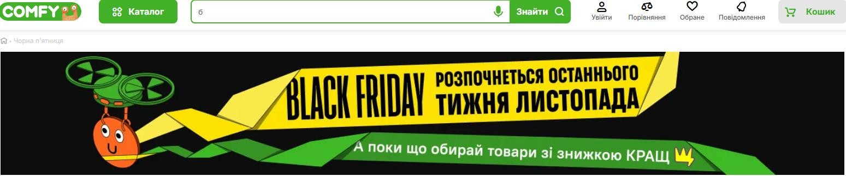
Джерело: comfy.ua

Текст Ж.2 Black Friday у Citrus

Джерело: citrus.ua

Текст Ж.3 Black Friday у Citrus
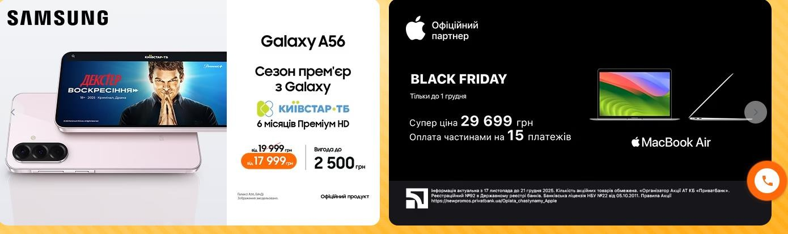
Джерело: citrus.ua

Текст Ж.4 Black Friday у Citrus
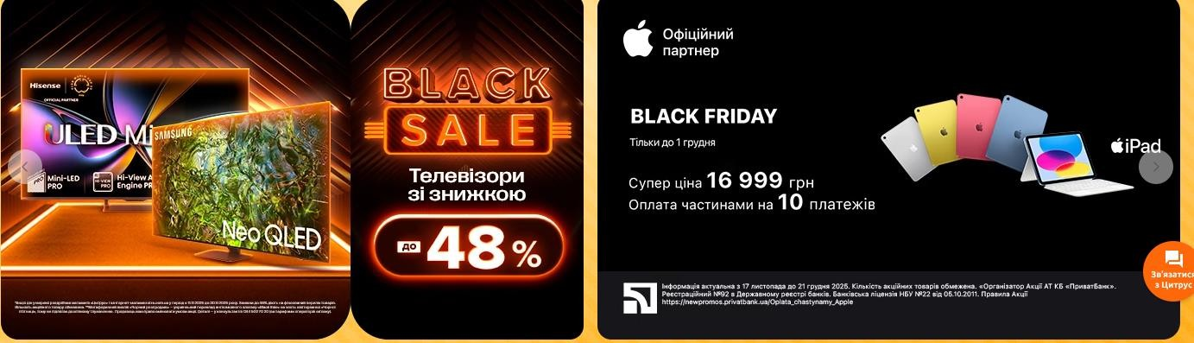
Джерело: citrus.ua

Текст Ж.5 Black Friday у Foxtrot
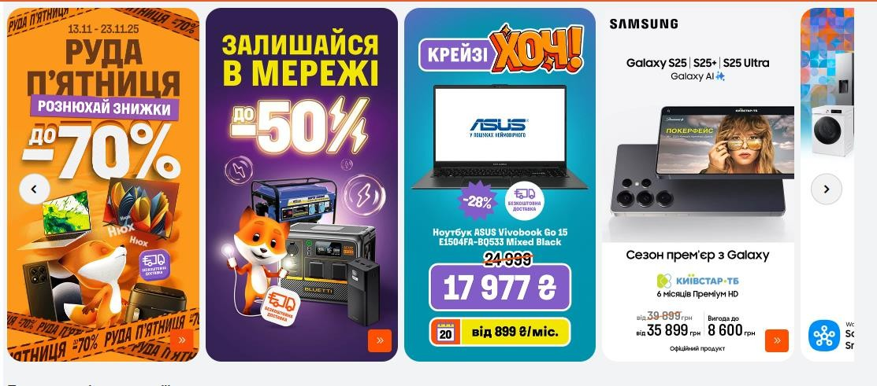
Джерело: foxtrot.com.ua

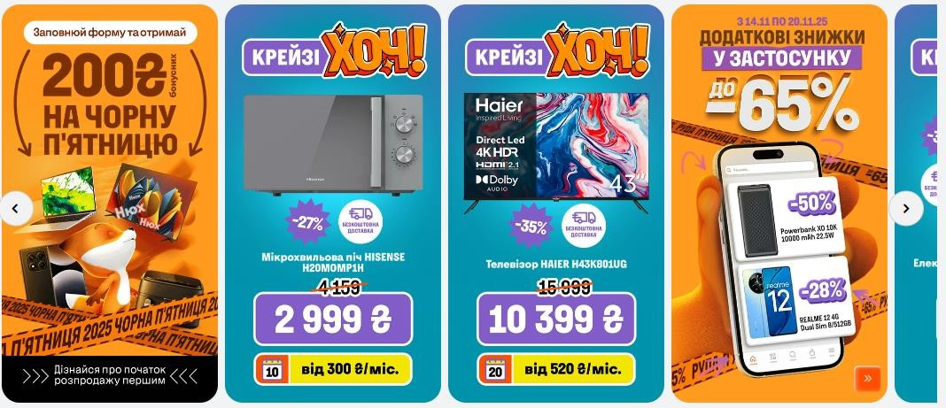
Текст Ж.5 Black Friday у Foxtrot
Джерело: foxtrot.com.ua

Текст Ж.7 Black Friday у Foxtrot
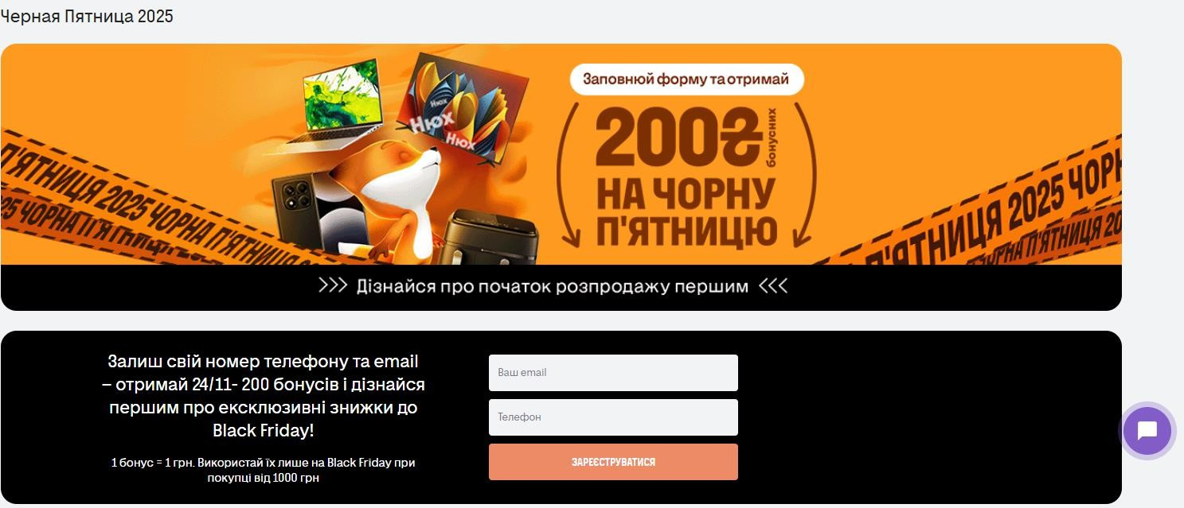
Джерело: foxtrot.com.ua

Текст Ж.8 Black Friday у Moyo
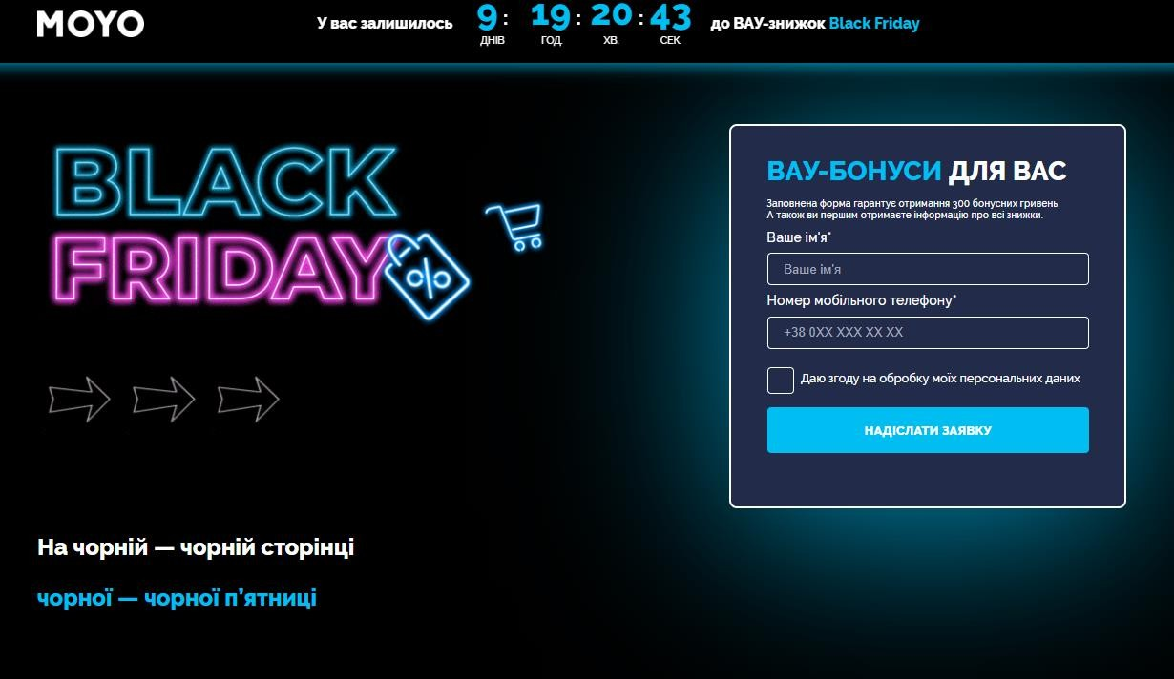
Джерело: moyo.ua

Текст Ж.8 Black Friday у ROZETKA
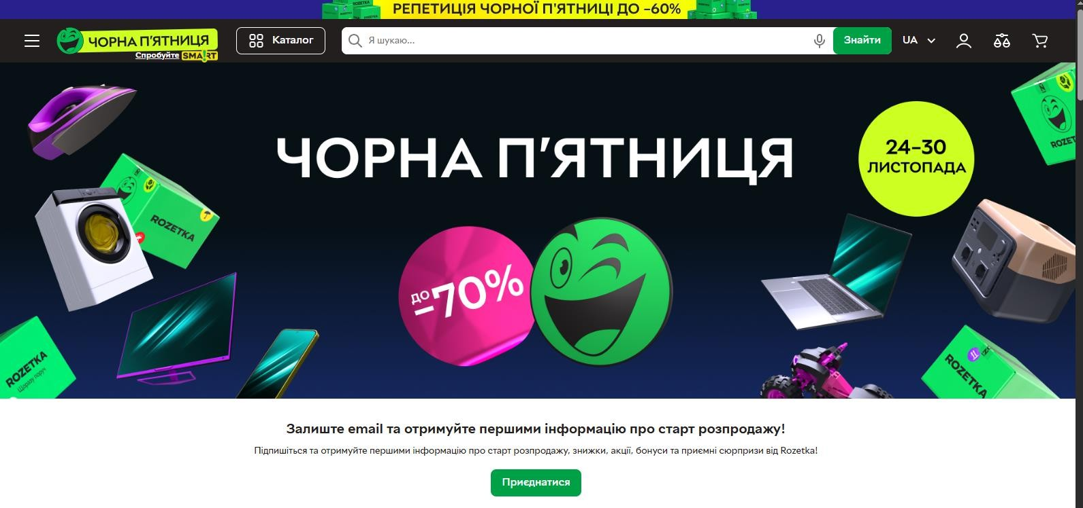
Джерело: rozetka.ua

Текст Ж.9 Black Friday у ROZETKA
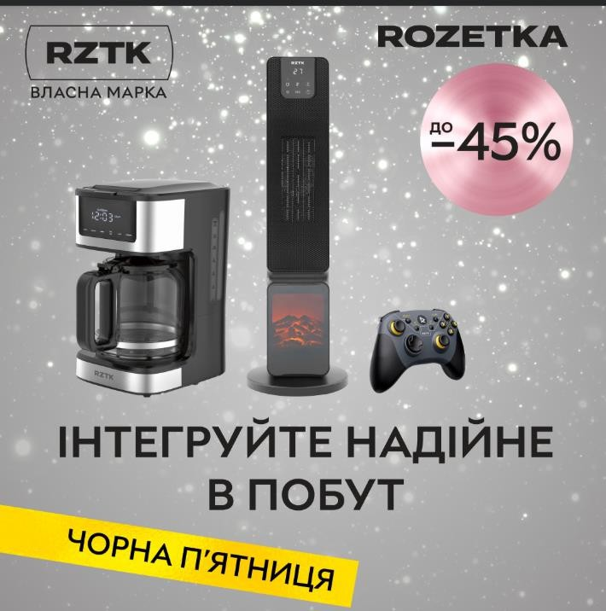
Джерело: rozetka.ua
Додаток З. Робота з корпусами текстів у Sketch Engine
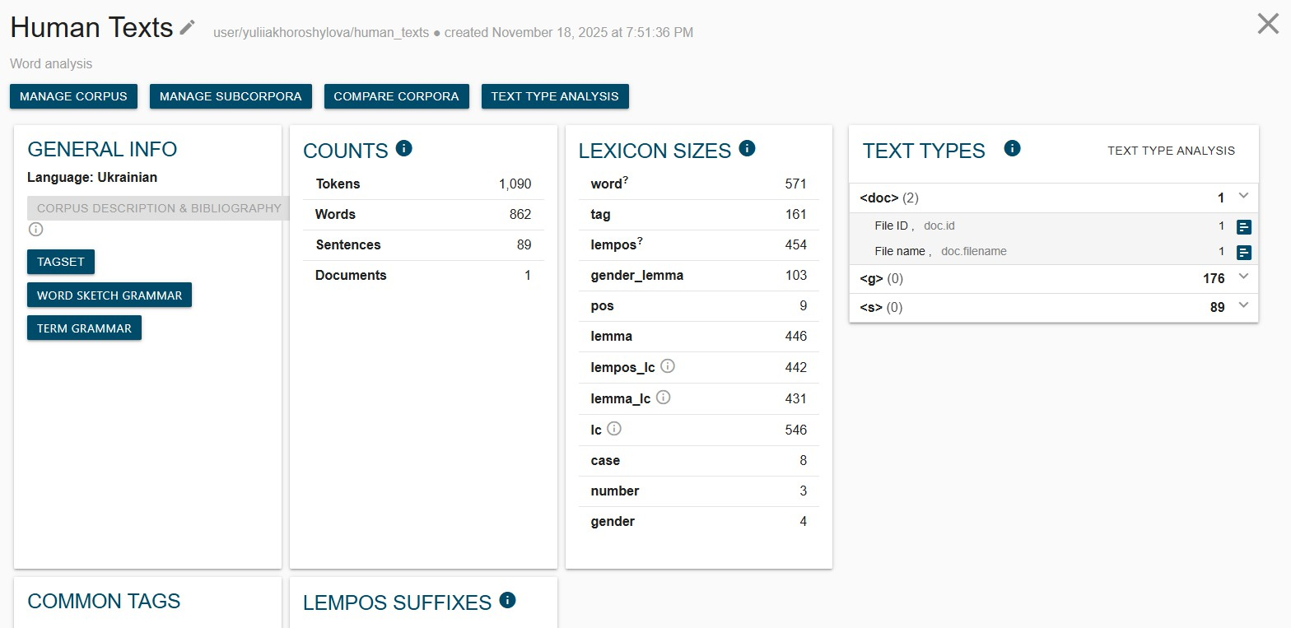
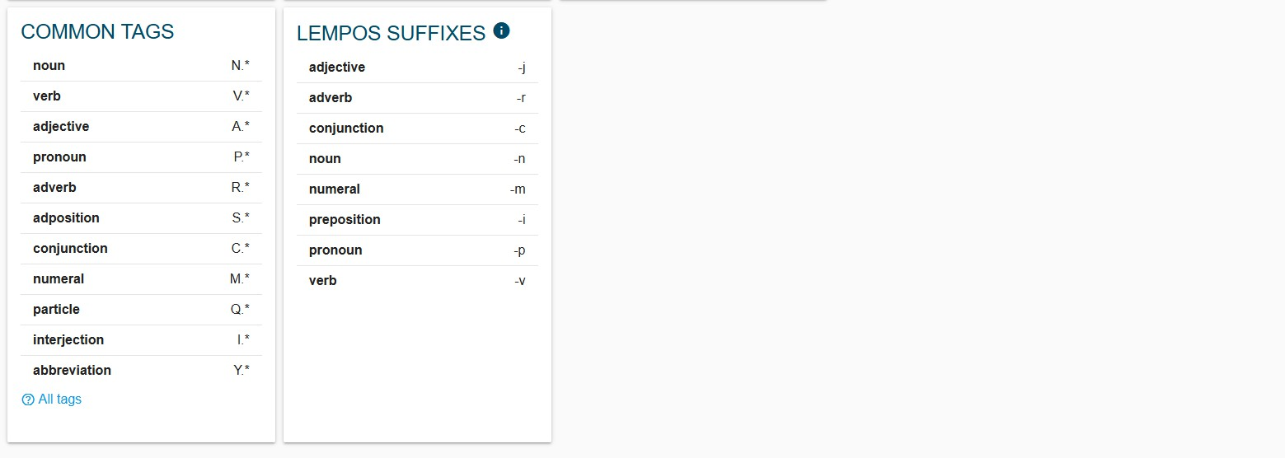
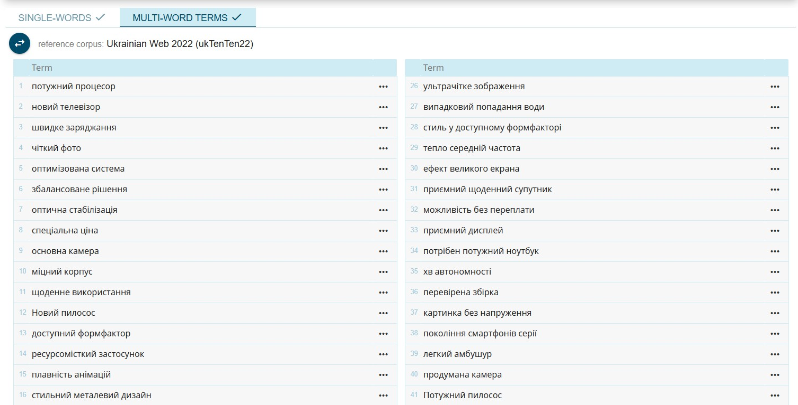
Додаток K. Робота з корпусами текстів у AntConc
